**友道财务管理系统**

**UI设计规格书**

版本号：V1.0

设计人:卢嘉诚、汪妍

设计日期：2016.03.23~2016.03.24

目录

页面名称：展示页面、管理入口页面 4

页面名称：营业收支 5

页面名称：营业收入-收入登记 6

页面名称：营业收入-支出登记 7

页面名称：营业收入-订正 8

页面名称：营业支出-订正 9

页面名称：营业收入-财务确认 10

页面名称：营业支出-财务确认 11

页面名称：我的票据 12

页面名称：我的票据-新建单据 14

页面名称：我的票据-新建单据-借支单 15

页面名称：我的票据-新建单据-费用报销单 16

页面名称：我的票据-新建单据-差旅费报销单 18

页面名称：我的票据-等待审批单据 20

页面名称：我的票据-等待审批单据-编辑-借支单 21

页面名称：我的票据-等待审批单据-编辑-费用报销单 22

页面名称：我的票据-等待审批单据-编辑-差旅费报销单 23

页面名称：我的票据-已审结单据 24

页面名称：待办单据 25

页面名称：待办单据-审核 27

页面名称：费用查询 31

页面名称：费用查询-部门费用查询 32

页面名称：费用查询-项目费用 33

页面名称：费用查询-科目费用 34

页面名称：费用查询-全部费用 35

页面名称：借款管理 36

页面名称：借款管理-全部借款 37

页面名称：借款管理-部门借款 38

页面名称：借款管理-全部借款(部门借款)-还款登记 39

页面名称：账户查询 40

页面名称：财务设定 41

页面名称：财务设定-账户管理 42

页面名称：财务设定-账户管理-设立 43

页面名称：财务设定-账户管理-详情 44

页面名称：财务设定-科目管理 45

页面名称：财务设定-科目管理-设立 46

页面名称：财务设定-科目管理-编辑 47

页面名称：财务设定-科目管理-详情 48



可能要加一个项目付款（外包项目处理），把这个功能和营业收入组合在一起叫“营业收支”吧

名词解析:

1. “combox”是下拉列表的控件，数据由数据库填充
2. “科目”是财务的科目，例如：差旅费、汽车油费等

UI编号：0

## 页面名称：展示页面、管理入口页面

版本号：V1.0

设计人：卢嘉诚、汪妍

设计日期：2016-03-25

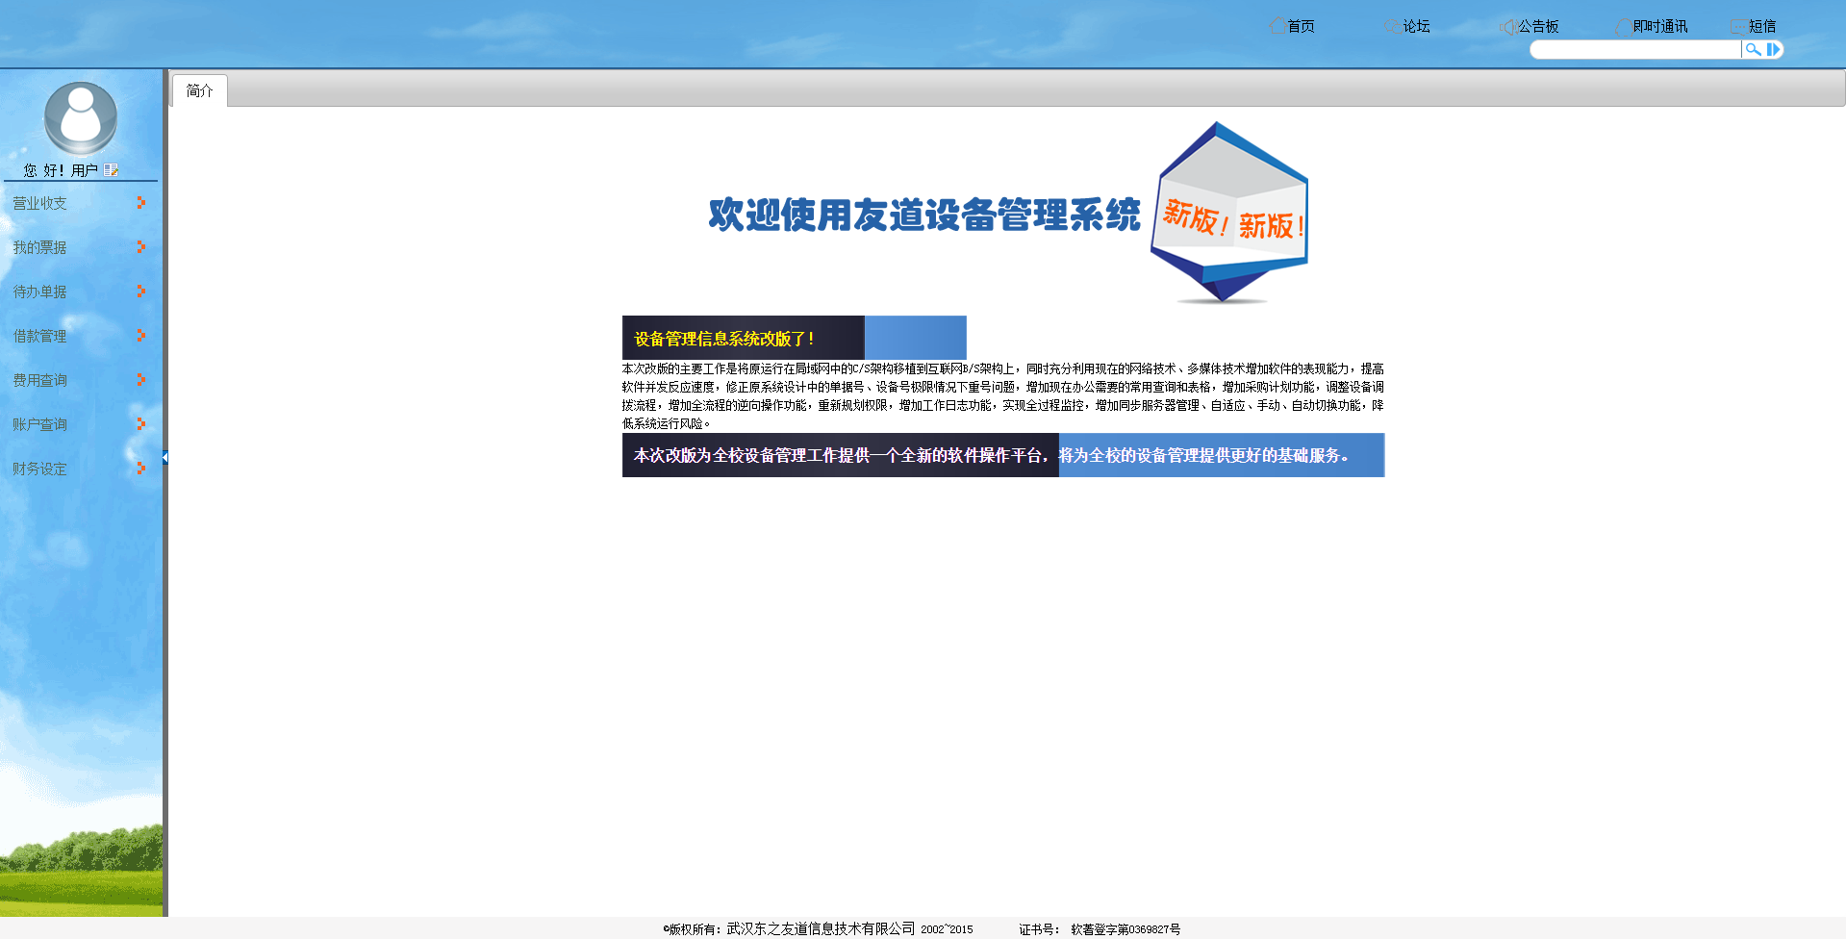

设计说明：

1. 左边的导航栏分为7栏：营业收入、我的票据、待办单据、费用插叙、结款管理、账户查询、财务设定
2. 右边的显示所选栏目的grid

UI编号：1

## 页面名称：营业收支

版本号：V1.0

设计人：卢嘉诚、汪妍

设计日期：2016-03-25

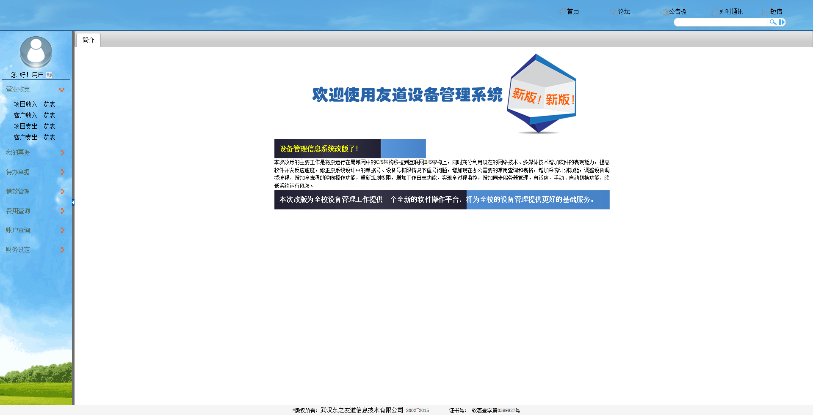

设计说明：

点击左侧的营业收入，会弹出4个子目录分别为“项目收入一览表、客户收入一览表、项目支出一览表、客户支出一览表”

1. 点击子目录，右侧将会跳转相应的grid

UI编号：1.1

## 页面名称：营业收入-项目收入一览表

版本号：V1.0

设计人：卢嘉诚、汪妍

设计日期：2016-03-25

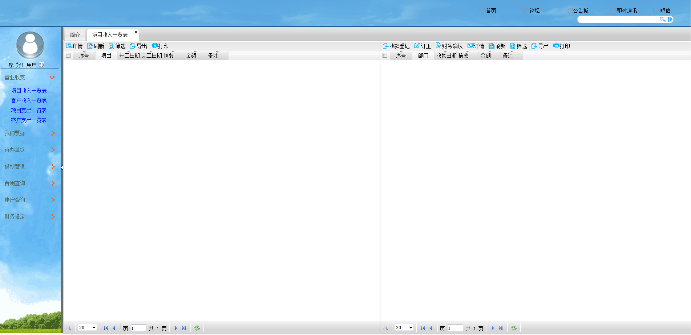

设计说明：

1. 左侧焦点为项目列表grid，会显示各个项目的详情，右边焦点为项目收入明细grid，左侧点击一条项目的grid，右侧的grid会显示该项目的收入明细
2. Gird上的分几个按钮，“收款登记”、“订正”、“财务确认”、详情”、 ”刷新”、 ”筛选”、 ”导出”、 ”打印”
3. 点击“收款登记”会弹出对话盒，详情见UI1.1.1，是员工登记各种营业收入，登记完成后并会推送给财务确认
4. ”登记“是员工登记各种营业收入，登记完成后并会推送给财务确认
5. “订正”是便于员工填写营业收入后，有错误及时修改，但是会写入操作记录里，财务确认过的收入不能进行修改,详情见UI1.1.3
6. “财务确认”所有需要确认的收入都会标示成红色，财务审核收入明细是否正确，填写是否规范，确认后该条营业收入就是登记好了，如有问题需要填写批注然后不通过，让填写人修改，详情见UI1.1.5
7. “详情”点击详情会弹出该对话盒显示该条信息的详细信息，详情见UI1.1.7
8. “筛选”点击筛选会弹出对话盒输入筛选条件，详情见UI1.1.9
9. 提供”导出“功能，导出格式为xlsx
10. “打印“点击打印，将会弹出提示，确认是否打印，确认后该grid中的信息将会打印出来

UI编号：1.2

## 页面名称：营业收入-客户收入一览表

版本号：V1.0

设计人：卢嘉诚、汪妍

设计日期：2016-03-25

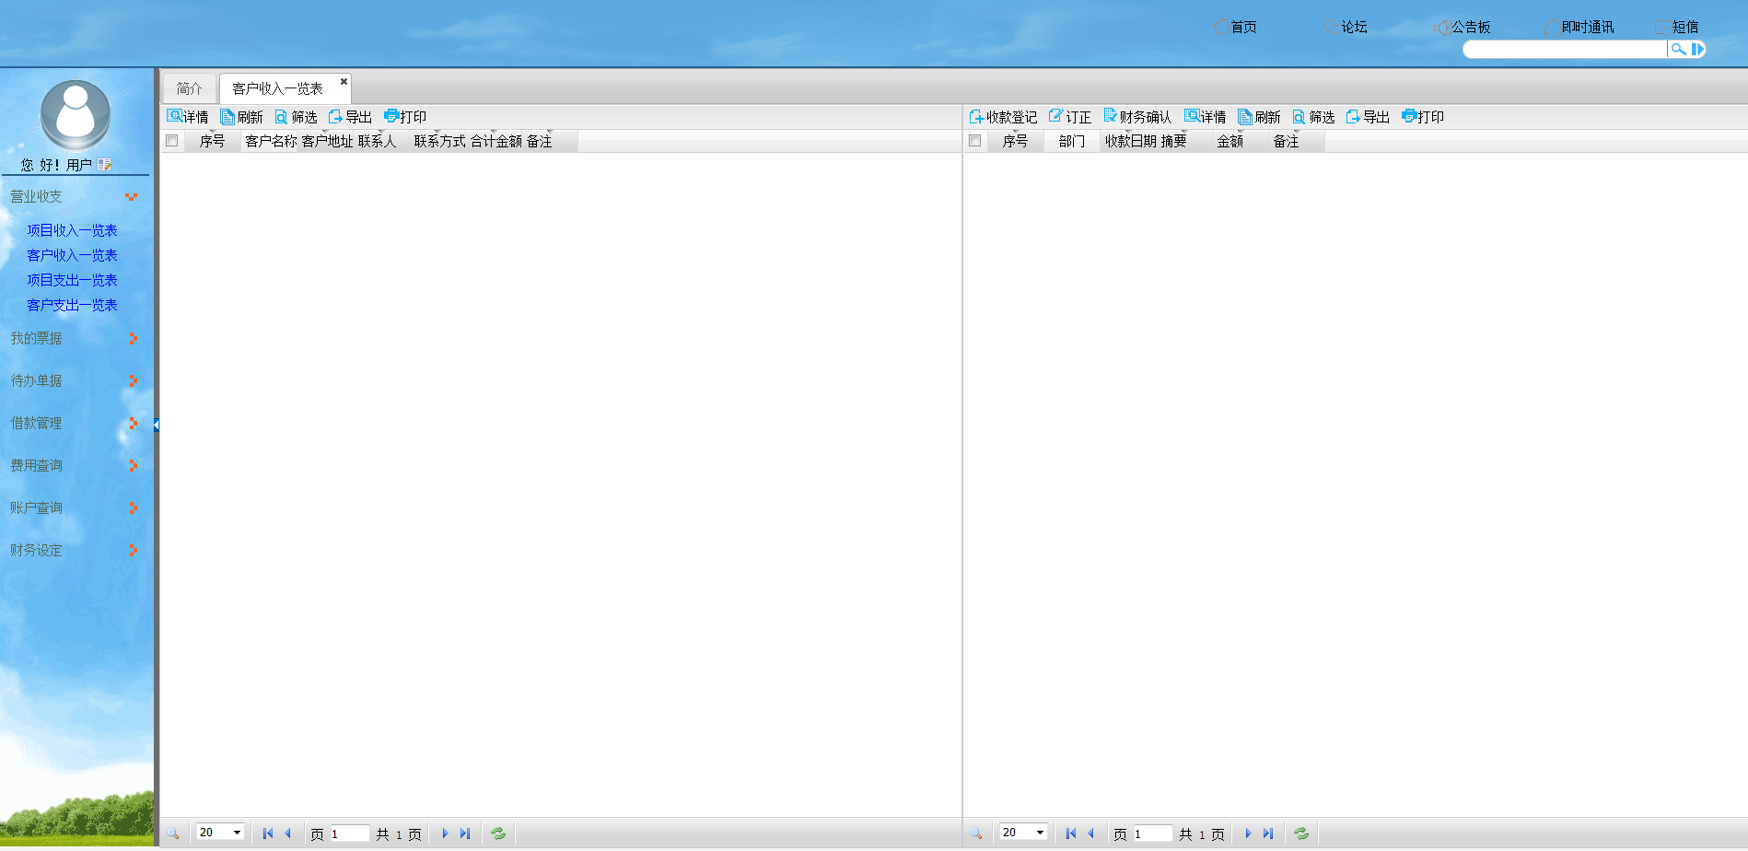

设计说明：

1. 左侧焦点为项目列表grid，会显示各个客户的详情，右边焦点为公司该在客户收入明细grid，左侧点击一条客户的信息，右侧的grid会显示公司该在客户的收入明细
2. Gird上的分几个按钮，“收款登记”、“订正”、“财务确认”、详情”、 ”刷新”、 ”筛选”、 ”导出”、 ”打印”
3. 点击“收款登记”会弹出对话盒，详情见UI1.1.1，是员工登记各种营业收入，登记完成后并会推送给财务确认
4. ”登记“是员工登记各种营业收入，登记完成后并会推送给财务确认
5. “订正”是便于员工填写营业收入后，有错误及时修改，但是会写入操作记录里，财务确认过的收入不能进行修改，详情见UI1.1.3
6. “财务确认”所有需要确认的收入都会标示成红色，财务审核收入明细是否正确，填写是否规范，确认后该条营业收入就是登记好了，如有问题需要填写批注然后不通过，让填写人修改，详情见UI1.1.5
7. “详情”点击详情会弹出该对话盒显示该条信息的详细信息，详情见UI1.1.7
8. “筛选”点击筛选会弹出对话盒输入筛选条件，详情见UI1.1.9
9. 提供”导出“功能，导出格式为xlsx
10. “打印“点击打印，将会弹出提示，确认是否打印，确认后该grid中的信息将会打印出来

UI编号：1.3

## 页面名称：营业收入-项目支出一览表

版本号：V1.0

设计人：卢嘉诚、汪妍

设计日期：2016-03-25

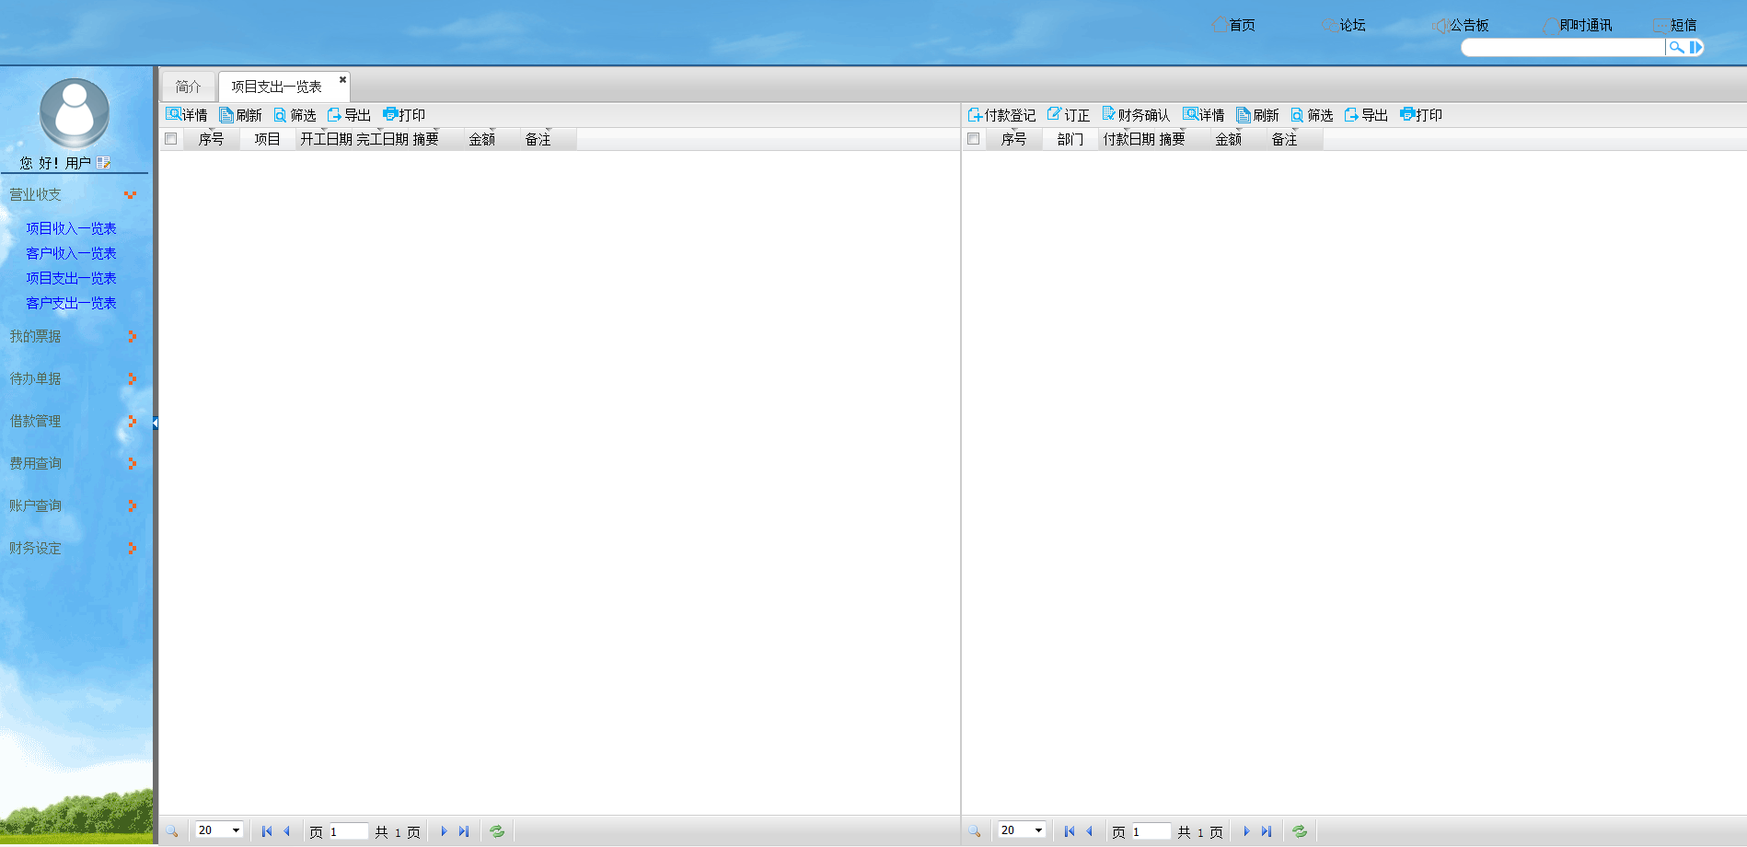

设计说明：

1. 左侧焦点为项目列表grid，会显示各个项目的详情，右边焦点为项目支出明细grid，左侧点击一条项目的grid，右侧的grid会显示该项目的支出明细
2. Gird上的分几个按钮，“付款登记”、“订正”、“财务确认”、详情”、 ”刷新”、 ”筛选”、 ”导出”、 ”打印”
3. 点击“付款登记”会弹出对话盒，详情见UI1.1.2，是员工登记各种营业收入，登记完成后并会推送给财务确认
4. ”登记“是员工登记各种营业收入，登记完成后并会推送给财务确认
5. “订正”是便于员工填写营业收入后，有错误及时修改，但是会写入操作记录里，财务确认过的收入不能进行修改，详情见UI1.1.4
6. “财务确认”所有需要确认的收入都会标示成红色，财务审核收入明细是否正确，填写是否规范，确认后该条营业收入就是登记好了，如有问题需要填写批注然后不通过，让填写人修改，详情见UI1.1.6
7. “详情”点击详情会弹出该对话盒显示该条信息的详细信息，详情见UI1.1.8
8. “筛选”点击筛选会弹出对话盒输入筛选条件，详情见UI1.1.10
9. 提供”导出“功能，导出格式为xlsx
10. “打印“点击打印，将会弹出提示，确认是否打印，确认后该grid中的信息将会打印出来

UI编号：1.4

## 页面名称：营业收入-客户支出一览表

版本号：V1.0

设计人：卢嘉诚、汪妍

设计日期：2016-03-25

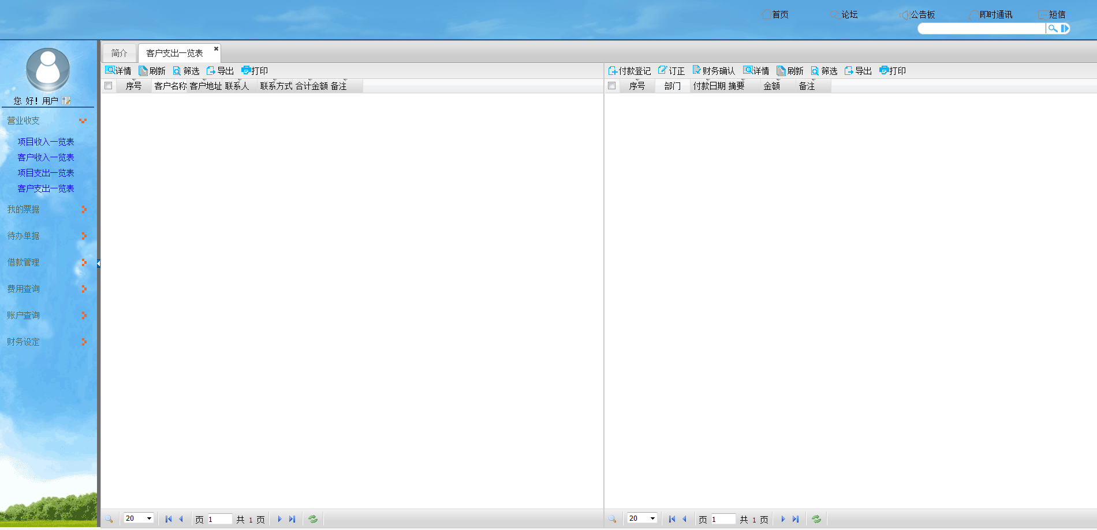

设计说明：

1. 左侧焦点为项目列表grid，会显示各个客户的详情，右边焦点为公司该在客户支出明细grid，左侧点击一条客户的信息，右侧的grid会显示公司该在客户的支出明细
2. Gird上的分几个按钮，“付款登记”、“订正”、“财务确认”、详情”、 ”刷新”、 ”筛选”、 ”导出”、 ”打印”
3. 点击“付款登记”会弹出对话盒，详情见UI1.1.2，是员工登记各种营业收入，登记完成后并会推送给财务确认
4. ”登记“是员工登记各种营业收入，登记完成后并会推送给财务确认
5. “订正”是便于员工填写营业收入后，有错误及时修改，但是会写入操作记录里，财务确认过的收入不能进行修改，详情见UI1.1.4
6. “财务确认”所有需要确认的收入都会标示成红色，财务审核收入明细是否正确，填写是否规范，确认后该条营业收入就是登记好了，如有问题需要填写批注然后不通过，让填写人修改，详情见UI1.1.6
7. “详情”点击详情会弹出该对话盒显示该条信息的详细信息，详情见UI1.1.8
8. “筛选”点击筛选会弹出对话盒输入筛选条件，详情见UI1.1.10
9. 提供”导出“功能，导出格式为xlsx
10. “打印“点击打印，将会弹出提示，确认是否打印，确认后该grid中的信息将会打印出来

UI编号：1.1.1

## 页面名称：营业收入-收入登记

版本号：V1.0

设计人：卢嘉诚、汪妍

设计日期：2016-03-25

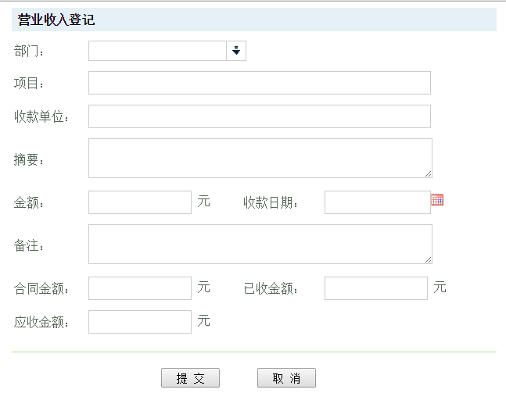

设计说明：

1. “部门”，输入该次收入所登记的部门，使用combox输入，不可为空
2. “项目“，输入该收入的所属项目，使用渐进增强输入，所输入项目必须为登记过的项目，不可为空
3. “收款日期”，使用时间控件制作，不可手动输入
4. “收款单位“，即为项目客户单位，使用渐进增强输入，所输入单位名称必须是客户系统里登记过的客户，不可为空
5. “合同金额“，该项目合同上签写的金额，只可输入数字，可为空
6. “已收金额“，该项目已收回的金额，只作为显示字段，不可输入
7. “应收金额”，该项目应收回的金额，只作为显示字段，不可输入
8. “金额”，该次收入的金额，只可输入数字，可为负数，不可为空
9. “备注”，有特殊情况，需要备注的，不可输入特殊字符，可为空
10. “摘要”，当项目和收款单位确定后应该自动生成摘要信息：收回“XXX”单位“XXX”项目款！
11. 点击“提交”，将填好的营业收入登记到数据库，如果成功，关闭对话盒，提交不成功则保留对话盒，弹出错误提示
12. 点击”取消“会提示”是否取消，所填信息都会失去”的提示，确定后关闭对话盒，否则返回对话盒

UI编号：1.1.2

## 页面名称：营业收入-支出登记

版本号：V1.0

设计人：卢嘉诚、汪妍

设计日期：2016-03-25

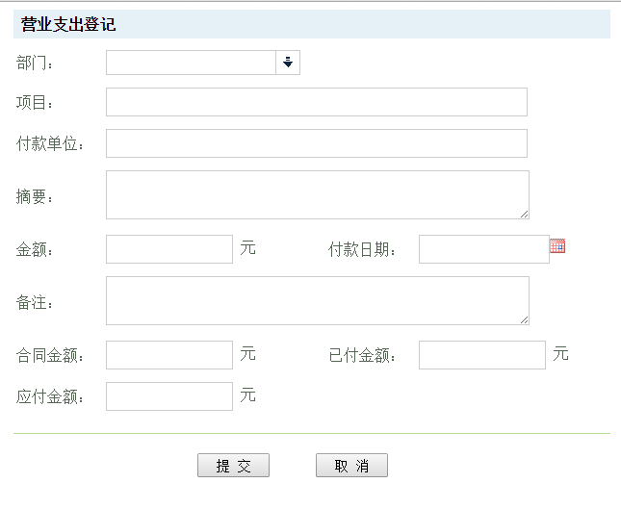

应该将“合同金额”、“已付金额”、“应付金额”等字段放上去。

设计说明：

1. “部门”，输入该次收入所登记的部门，使用combox输入，不可为空
2. “项目“，输入该收入的所属项目，使用渐进增强输入，所输入项目必须为登记过的项目，不可为空
3. “合同金额”，该项目的合同金额，只可输入数字，可为空
4. “已付金额”，已收回的金额，只作为显示字段，不可输入
5. “应付金额”，应该付款的金额，只作为显示字段，不可输入
6. “收款日期”，使用时间控件制作，不可手动输入
7. “收款单位“，即为项目客户单位，使用渐进增强输入，所输入单位名称必须是客户系统里登记过的客户，不可为空
8. “金额”，该次收入的金额，只可输入数字，可为负数，不可为空
9. “备注”，有特殊情况，需要备注的，不可输入特殊字符，可为空
10. “摘要”，当项目和收款单位确定后应该自动生成摘要信息：收回“XXX”单位“XXX”项目款！
11. 点击“提交”，将填好的营业收入登记到数据库，如果成功，关闭对话盒，提交不成功则保留对话盒，弹出错误提示
12. 点击”取消“会提示”是否取消，所填信息都会失去”的提示，确定后关闭对话盒，否则返回对话盒

UI编号：1.1.3

## 页面名称：营业收入-订正

版本号：V1.0

设计人：卢嘉诚、汪妍

设计日期：2016-03-25

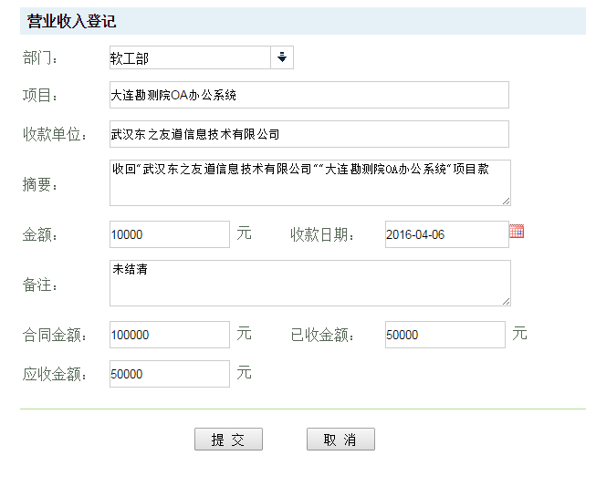

应该将“合同金额”、“已付金额”、“应付金额”等字段放上去。

设计说明：

1. 点击”订正”，如该条记录未被其他用户锁定，则弹出编辑对话盒，被锁定则弹出该条记录正在被其他用户编辑的提醒框
2. 输入框同UI1.1，对话盒打开时会显示该记录原有数据，可以修改，限制跟UI1.1一样
3. 点击“提交”，将填好的营业收入登记到数据库，如果成功，关闭对话盒，提交不成功则保留对话盒，弹出错误提示
4. 点击”取消“会提示”是否取消，所填信息都会失去”的提示，确定后关闭对话盒，否则返回对话盒

UI编号：1.1.4

## 页面名称：营业支出-订正

版本号：V1.0

设计人：卢嘉诚、汪妍

设计日期：2016-03-25

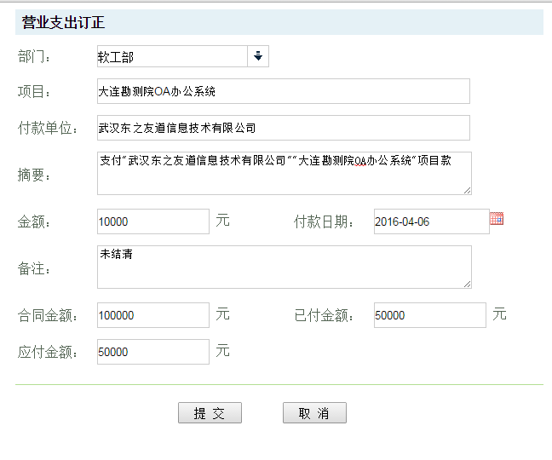

应该将“合同金额”、“已付金额”、“应付金额”等字段放上去。

设计说明：

1. 点击”订正”，如该条记录未被其他用户锁定，则弹出编辑对话盒，被锁定则弹出该条记录正在被其他用户编辑的提醒框
2. 输入框同UI1.1，对话盒打开时会显示该记录原有数据，可以修改，限制跟UI1.1一样
3. 点击“提交”，将填好的营业收入登记到数据库，如果成功，关闭对话盒，提交不成功则保留对话盒，弹出错误提示
4. 点击”取消“会提示”是否取消，所填信息都会失去”的提示，确定后关闭对话盒，否则返回对话盒

UI编号：1.1.5

## 页面名称：营业收入-财务确认

版本号：V1.0

设计人：卢嘉诚、汪妍

设计日期：2016-03-25

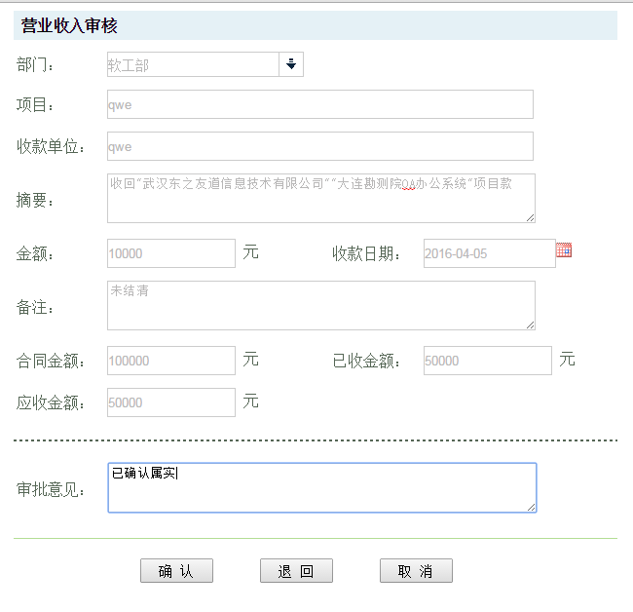

应该将“合同金额”、“已付金额”、“应付金额”等字段放上去。

“通过”改成“确认”，“不通过”不要。

设计说明：

1. 点击”财务确认”按钮，将会有弹出对话盒，对话盒中会显示该条收入的详情，并不可编辑
2. 点击”确认”按钮，关闭对话盒，该条记录审核通过
3. “批注”：点击不通过必须填写批注，主要说明不通过的原因
4. 点击”退回”，如填写了批注会关闭对话盒，该条记录审核不通过，grid中标红，若未填写批注，将提示”请填写批注”并不关闭对话盒

UI编号：1.1.6

## 页面名称：营业支出-财务确认

版本号：V1.0

设计人：卢嘉诚、汪妍

设计日期：2016-03-25

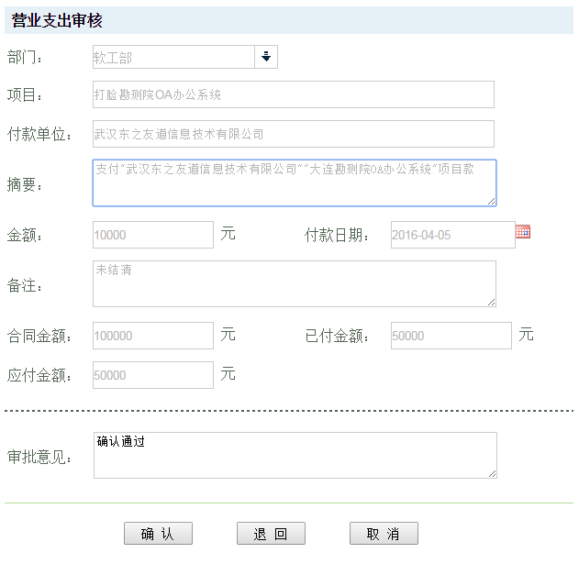

应该将“合同金额”、“已付金额”、“应付金额”等字段放上去。

“通过”改成“确认”，“不通过”不要。

设计说明：

1. 点击”财务确认”按钮，将会有弹出对话盒，对话盒中会显示该条收入的详情，并不可编辑
2. 点击”通过”按钮，关闭对话盒，该条记录审核通过
3. “批注”：点击不通过必须填写批注，主要说明不通过的原因
4. 点击”退回”，如填写了批注会关闭对话盒，该条记录审核不通过，grid中标红，若未填写批注，将提示”请填写批注”并不关闭对话盒

UI编号：1.1.7

## 页面名称：营业收入-详情

版本号：V1.0

设计人：卢嘉诚、汪妍

设计日期：2016-03-25

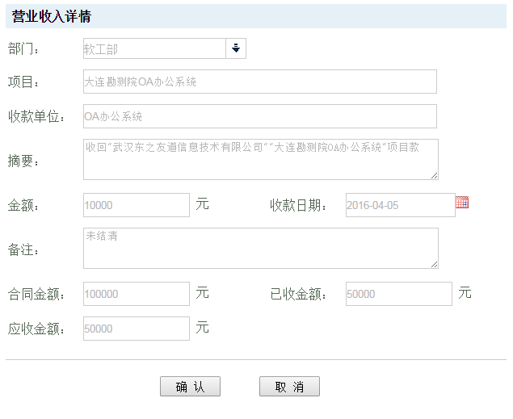

应该将“合同金额”、“已付金额”、“应付金额”等字段放上去。

“通过”改成“确认”，“不通过”不要。

设计说明：

1. 点击”财务确认”按钮，将会有弹出对话盒，对话盒中会显示该条收入的详情，并不可编辑
2. 点击”通过”按钮，关闭对话盒，该条记录审核通过
3. “批注”：点击不通过必须填写批注，主要说明不通过的原因
4. 点击”退回”，如填写了批注会关闭对话盒，该条记录审核不通过，grid中标红，若未填写批注，将提示”请填写批注”并不关闭对话盒

UI编号：1.8

## 页面名称：营业支出-详情

版本号：V1.0

设计人：卢嘉诚、汪妍

设计日期：2016-03-25



应该将“合同金额”、“已付金额”、“应付金额”等字段放上去。

“通过”改成“确认”，“不通过”不要。

设计说明：

1. 点击”财务确认”按钮，将会有弹出对话盒，对话盒中会显示该条收入的详情，并不可编辑
2. 点击”通过”按钮，关闭对话盒，该条记录审核通过
3. “批注”：点击不通过必须填写批注，主要说明不通过的原因
4. 点击”退回”，如填写了批注会关闭对话盒，该条记录审核不通过，grid中标红，若未填写批注，将提示”请填写批注”并不关闭对话盒

UI编号：1.1.9

## 页面名称：营业支出-项目收支-筛选

版本号：V1.0

设计人：卢嘉诚、汪妍

设计日期：2016-03-25

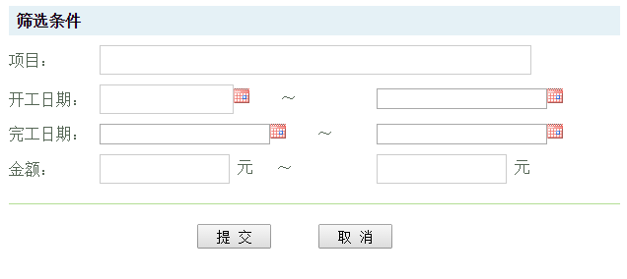

应该将“合同金额”、“已付金额”、“应付金额”等字段放上去。

“通过”改成“确认”，“不通过”不要。

设计说明：

1. 点击”财务确认”按钮，将会有弹出对话盒，对话盒中会显示该条收入的详情，并不可编辑
2. 点击”通过”按钮，关闭对话盒，该条记录审核通过
3. “批注”：点击不通过必须填写批注，主要说明不通过的原因
4. 点击”退回”，如填写了批注会关闭对话盒，该条记录审核不通过，grid中标红，若未填写批注，将提示”请填写批注”并不关闭对话盒

UI编号：1.1.10

## 页面名称：营业支出-客户收支-筛选

版本号：V1.0

设计人：卢嘉诚、汪妍

设计日期：2016-03-25

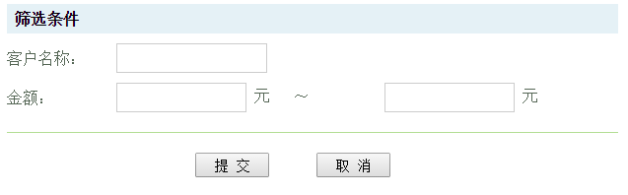

应该将“合同金额”、“已付金额”、“应付金额”等字段放上去。

“通过”改成“确认”，“不通过”不要。

设计说明：

1. 点击”财务确认”按钮，将会有弹出对话盒，对话盒中会显示该条收入的详情，并不可编辑
2. 点击”通过”按钮，关闭对话盒，该条记录审核通过
3. “批注”：点击不通过必须填写批注，主要说明不通过的原因
4. 点击”退回”，如填写了批注会关闭对话盒，该条记录审核不通过，grid中标红，若未填写批注，将提示”请填写批注”并不关闭对话盒

UI编号：1.9.3

## 页面名称：营业支出-收支明细-筛选

版本号：V1.0

设计人：卢嘉诚、汪妍

设计日期：2016-03-25

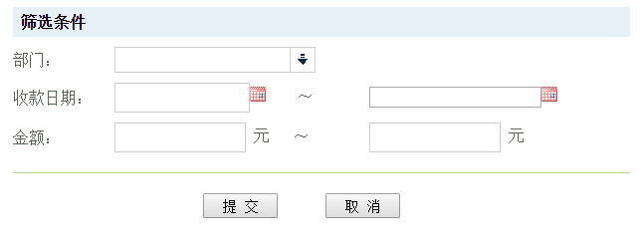

应该将“合同金额”、“已付金额”、“应付金额”等字段放上去。

“通过”改成“确认”，“不通过”不要。

设计说明：

1. 点击”财务确认”按钮，将会有弹出对话盒，对话盒中会显示该条收入的详情，并不可编辑
2. 点击”通过”按钮，关闭对话盒，该条记录审核通过
3. “批注”：点击不通过必须填写批注，主要说明不通过的原因
4. 点击”退回”，如填写了批注会关闭对话盒，该条记录审核不通过，grid中标红，若未填写批注，将提示”请填写批注”并不关闭对话盒

UI编号：2

## 页面名称：我的票据

版本号：V1.0

设计人：卢嘉诚、汪妍

设计日期：2016-03-25

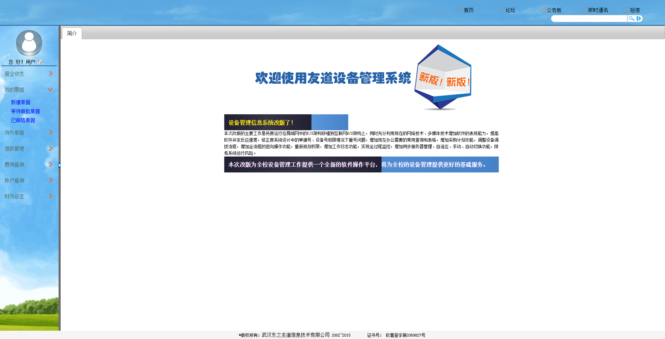

设计说明：

1. “我的单据”主要用来新建单据、查询自己的单据审核状态
2. 点击”我的单据”导航栏会出现3个子目录，分别为新建单据、等待审批单据、已审结单据，点击右侧会跳转对应的grid页面

UI编号：2.1

## 页面名称：我的票据-新建单据

版本号：V1.0

设计人：卢嘉诚、汪妍

设计日期：2016-03-25

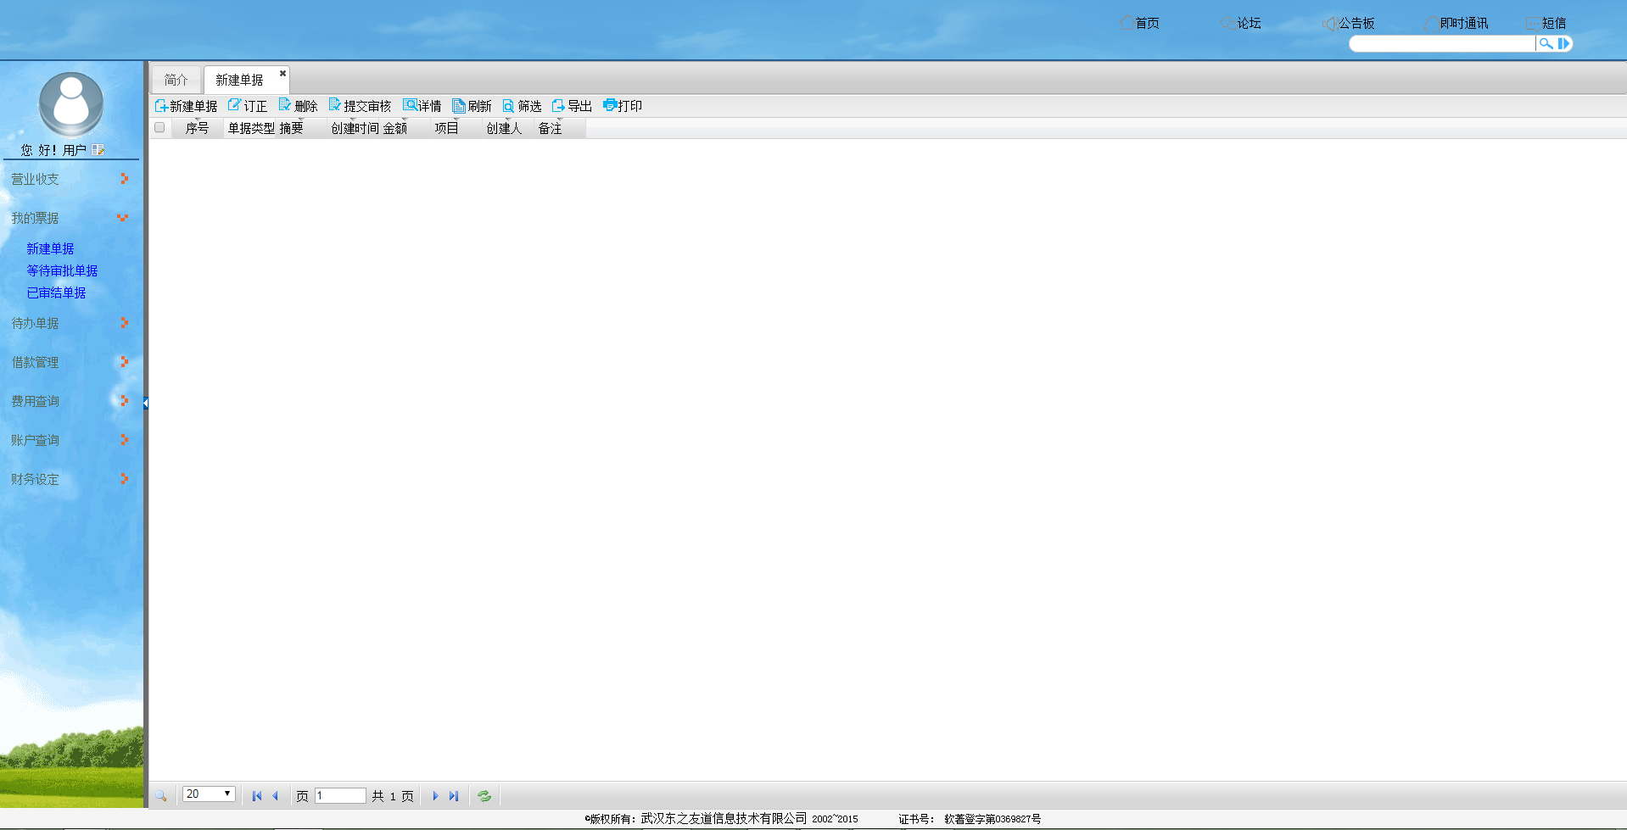设计说明：

1. 点击”新建单据“的导航栏，右侧页面会跳转为如上图
2. “新建单据“新建单据需要选择按钮边上的combox，分别为“全部类型、借支单、费用报销单、差旅费报销单”，选择”借支单、费用报销单、差旅费报销单”其中的一个，然后点击新建单据的按钮，会弹出相应单据新建的对话盒，详情见UI2.1.1、UI2.1.2、UI2.1.3，如选的”全部类型”则会出现一个选择类型的对话盒
3. “订正”选中一条单据信息点击订正，将会弹出该条信息的订正对话盒，分别为UI 2.2.1.1，UI 2.2.1.2 ，UI 2.2.1.1
4. “删除”选中一条单据信息点击”删除”,将会弹出提醒框，提示是否删除该信息，点击确认将会删除该条单据记录，点击取消将会保留该条单据记录
5. “提交审核”选中一条单据信息，点击提交审核，这条单据将会进车审批流程，然后会从该grid中消失，进入审批流程
6. “详情”点击后会出现该条信息的详细信息
7. “刷新”点击后会刷新grid
8. “筛选”点击后会弹出筛选条件的对话盒，详情见UI2.4
9. “导出”将grid中的信息导出为excel文件，保存在本地
10. “打印”点击后会将grid中的信息打印出来

UI编号：2.1.1

## 页面名称：我的票据-新建单据-借支单

版本号：V1.0

设计人：卢嘉诚、汪妍

设计日期：2016-03-25

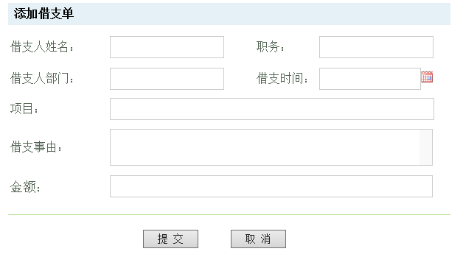

设计说明：

1. “项目”中输入是作为哪个项目的借支
2. “借支人姓名”必须输入公司员工的姓名或员工编号，输入关键字会出现提示，显示员工姓名以及编号,防止有同名的员工弄错，非公司员工姓名或编号输入后会提示非公司员工并清除输入框
3. “职务”填写申请人所在部门的职位（不可输入特殊字符）
4. “借支人部门”为combox选择自己所在的部门
5. “借支时间”为时间控件选择自己借支的时间（禁止手工输入）
6. ”借支事由“填写借支的事由（不克输入特殊字符）
7. ”金额“输入借支金额，（只允许输入数字）
8. 点击”提交”，会将所填信息提交给服务器，如提交成功会关闭对话盒，并刷新grid,提交失败会显示原因，并不关闭对话盒
9. 点击”取消“会提示”是否取消，所填信息都会失去”的提示，确定后关闭对话盒，否则返回对话盒

UI编号：2.1.2

## 页面名称：我的票据-新建单据-费用报销单

版本号：V1.0

设计人：卢嘉诚、汪妍

设计日期：2016-03-25

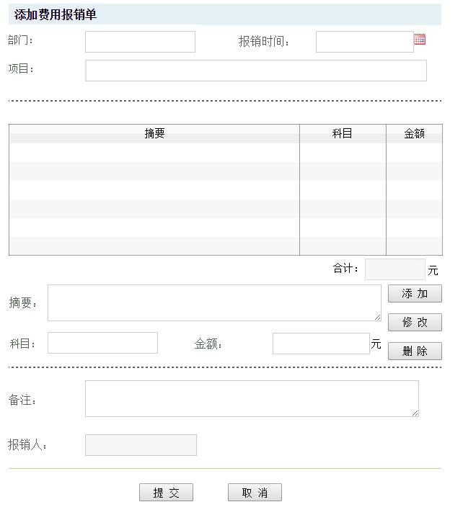界面排列不合理，顺序应该为：部门（这个部门不一定就是报销人的部门，但默认值是）、项目（这是费用涉及到的项目）、填报日期、Grid、合计、输入面板（摘要、金额）、备注、报销人。不要“原借款”、“应退（补）款”。

设计说明：

1. “部门”使用combox制作，用来选择报销的部门，默认值为报销人的部门，但可以选择为其他部门
2. “报销时间“使用时间控件，禁止手动输入
3. “项目”填写费用涉及到的项目，使用渐进增强控件制作，输入一个关键则就会提示相应的项目
4. “合计”报销费用的金额合计，不允许输入，由下方报销详情的金额自动相加生成
5. ”科目“报销的财务科目，不可输入特殊字符，可为空
6. ”摘要“描述报销的内容摘要，不可输入特殊字符，不可为空
7. “金额”该条报销项的金额，只可输入数字，不可输入文字、字母、特殊字符，不可为空
8. ”备注“不允许输入特殊字符
9. “报销人”默认当前用户,不允许输入
10. 点击“添加“将此条报销详情添加到报销详情表，报销详情的3个输入框自动清空
11. 点击”修改”将会获取所选的该条报销详情，”添加”按钮变为”确定”，修改完成后点”确定”将完成该条报销详情的修改，并清空报销详情的3个输入框，”确定”按钮变回”添加”
12. 点击”删除“将会删除所选的该条报销详情
13. 点击”提交”如通过所有输入框验证，提交成功后会关闭对话盒并刷新页面，提交不成功会停留在对话盒，并提示错误信息
14. 点击“取消”会提示是否取消的提示，点击确认，将会关闭对话盒并刷新页面，点击取消，将会停留在对话盒

UI编号：2.1.3

## 页面名称：我的票据-新建单据-差旅费报销单

版本号：V1.0

设计人：卢嘉诚、汪妍

设计日期：2016-03-25

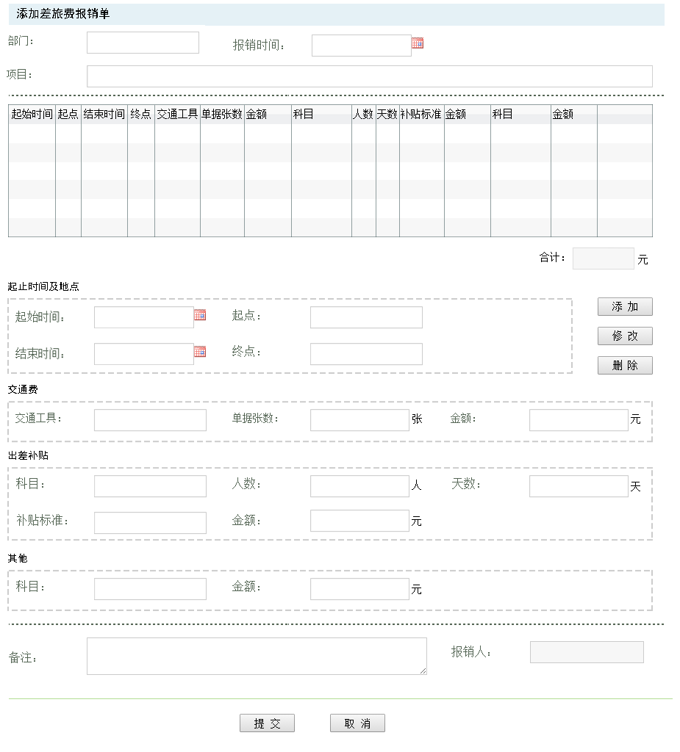

设计说明：

1. “部门”使用combox制作，用来选择报销的部门，默认值为报销人的部门，但可以选择为其他部门
2. “报销时间“使用时间控件，禁止手动输入
3. “项目”填写费用涉及到的项目，使用渐进增强控件制作，输入一个关键则就会提示相应的项目
4. “合计”报销费用的金额合计，不允许输入，由下方报销详情的金额自动相加生成
5. “原借款“限制为只允许输入数字，不允许负数
6. ”应退(补)款”限制为只能输入数字，不允许比原借款数额大
7. ”备注“不允许输入特殊字符
8. “报销人”必须输入公司员工的姓名或员工编号，输入关键字会出现提示，显示员工姓名以及编号,防止有同名的员工弄错，非公司员工姓名或编号输入后会提示非公司员工并清除输入框
9. ”起始日期“时间控件，不允许用户自己输入，不可为空
10. ” 结束日期“时间控件，不允许用户自己输入，不可为空
11. “起点”该条报销详情的起点，不可输入特殊字符，不可为空
12. “终点”该条报销详情的终点，不可输入特殊字符，不可为空
13. “交通工具”该条报销详情所使用的交通工具，不可输入特殊字符，不可为空
14. “金额”该条报销项的金额，只可输入数字，不可输入文字、字母、特殊字符，不可为空
15. “人数“该条报销详详情的人数，只可输入整数数字，不可为负不可输入特殊字符，不可为空
16. “天数”只可输入数字，不可为负，不可输入特殊字符，不可为空
17. “出差补贴标准“只可输入数字，不可输入特殊字符，不可为空
18. ”补贴金额“只可输入数字，不可输入特殊字符，不可为空
19. “其他费用”该条报销详情中其他费用的名称，不可输入特殊字符
20. ”其他费用金额“该条报销详情中其他费用的金额，只克输入数字，不可输入特殊字符
21. 点击“添加“将此条报销详情添加到报销详情表，报销详情的3个输入框自动清空
22. 点击”修改”将会获取所选的该条报销详情，”添加”按钮变为”确定”，修改完成后点”确定”将完成该条报销详情的修改，并清空报销详情的3个输入框，”确定”按钮变回”添加”
23. 点击”删除“将会删除所选的该条报销详情
24. 点击”提交”如通过所有输入框验证，提交成功后会关闭对话盒并刷新页面，提交不成功会停留在对话盒，并提示错误信息
25. 点击“取消”会提示是否取消的提示，点击确认，将会关闭对话盒并刷新页面，点击取消，将会停留在对话盒

UI编号：2.2

## 页面名称：我的票据-等待审批单据

版本号：V1.0

设计人：卢嘉诚、汪妍

设计日期：2016-03-25

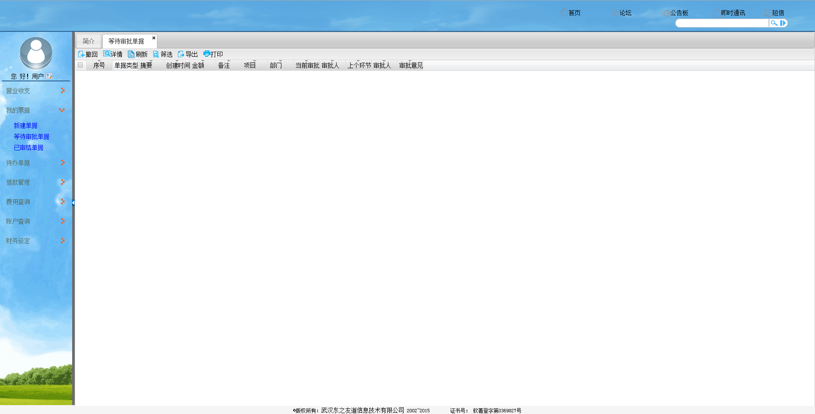

设计说明：

1. 在导航栏点击“等待审批单据”右侧会跳转用户正在等待审批的单据，提供grid上方的按钮提供“撤回、详情、刷新、筛选、导出、打印”功能
2. 双击grid的其中任意一条单据信息，会弹出对话盒显示该条单据的详细信息
3. “详情”点击后会出现该条信息的详细信息
4. “刷新”点击后会刷新grid
5. “筛选”点击后会弹出筛选条件的对话盒，详情见UI2.4
6. “导出”将grid中的信息导出为excel文件，保存在本地
7. “打印”点击后会将grid中的信息打印出来

UI编号：2.2.1.1

## 页面名称：我的票据-等待审批单据-编辑-借支单

版本号：V1.0

设计人：卢嘉诚、汪妍

设计日期：2016-03-25

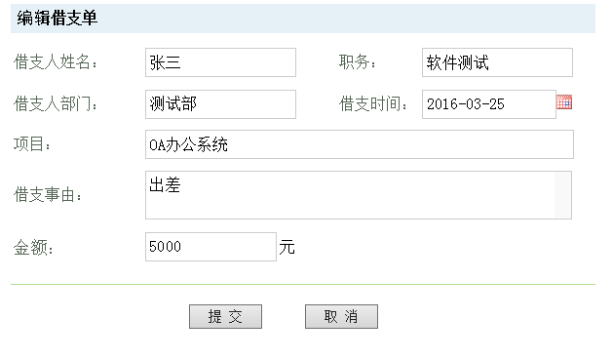

设计说明：

1. 编辑页面跟UI. 2.1.1一样的输入限制
2. 点击”提交”，会将所填信息提交给服务器，如提交成功会关闭对话盒，并刷新grid,提交失败会显示原因，并不关闭对话盒
3. 点击”取消“会提示”是否取消，所填信息都会失去”的提示，确定后关闭对话盒，否则返回对话盒

UI编号：2.2.1.2

## 页面名称：我的票据-等待审批单据-编辑-费用报销单

版本号：V1.0

设计人：卢嘉诚、汪妍

设计日期：2016-03-25

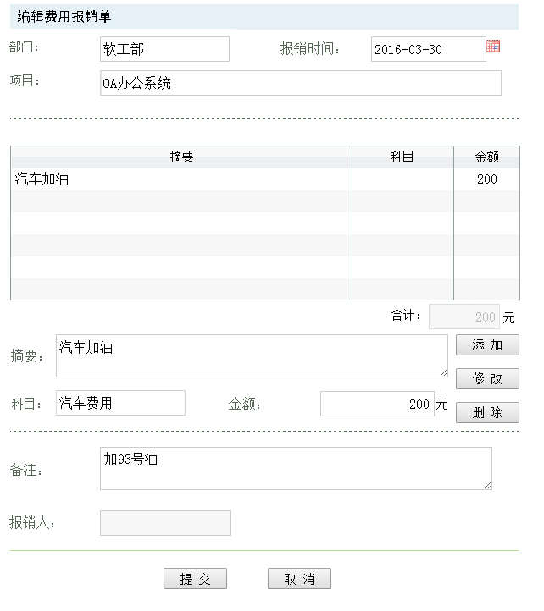

设计说明：

1. 编辑页面跟UI. 2.1.2一样的输入限制
2. 点击”提交”，会将所填信息提交给服务器，如提交成功会关闭对话盒，并刷新grid,提交失败会显示原因，并不关闭对话盒
3. 点击”取消“会提示”是否取消，所填信息都会失去”的提示，确定后关闭对话盒，否则返回对话盒

UI编号：2.2.1.3

## 页面名称：我的票据-等待审批单据-编辑-差旅费报销单

版本号：V1.0

设计人：卢嘉诚、汪妍

设计日期：2016-03-25

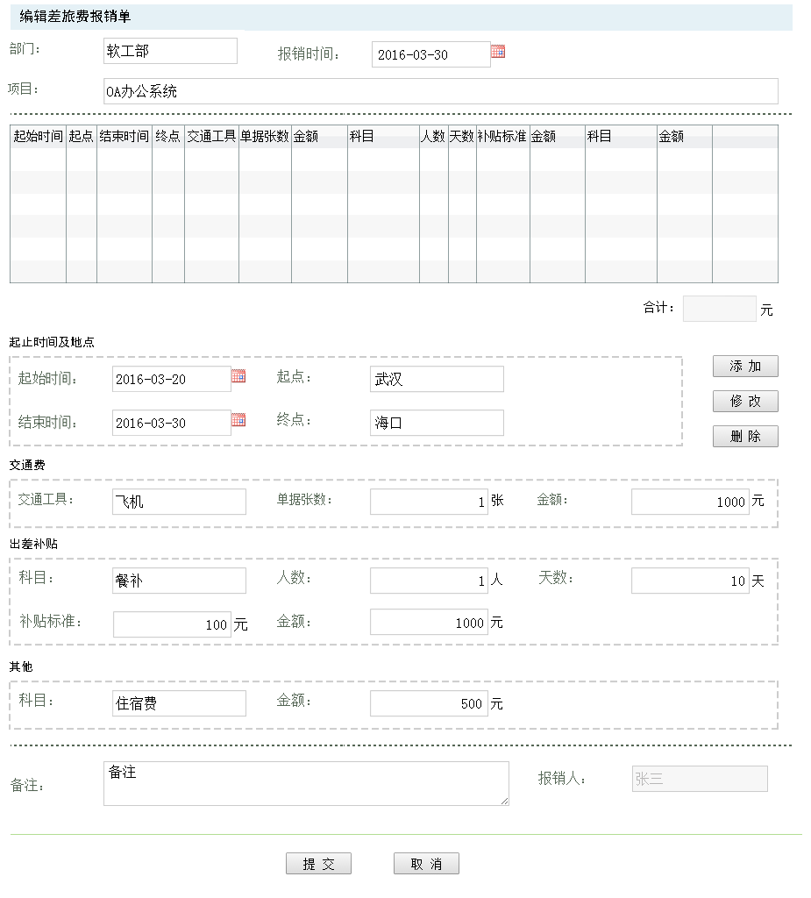

设计说明：

1. 编辑页面跟UI. 2.1.3一样的输入限制
2. 点击”提交”，会将所填信息提交给服务器，如提交成功会关闭对话盒，并刷新grid,提交失败会显示原因，并不关闭对话盒
3. 点击”取消“会提示”是否取消，所填信息都会失去”的提示，确定后关闭对话盒，否则返回对话盒

UI编号：2.3

## 页面名称：我的票据-已审结单据

版本号：V1.0

设计人：卢嘉诚、汪妍

设计日期：2016-03-25

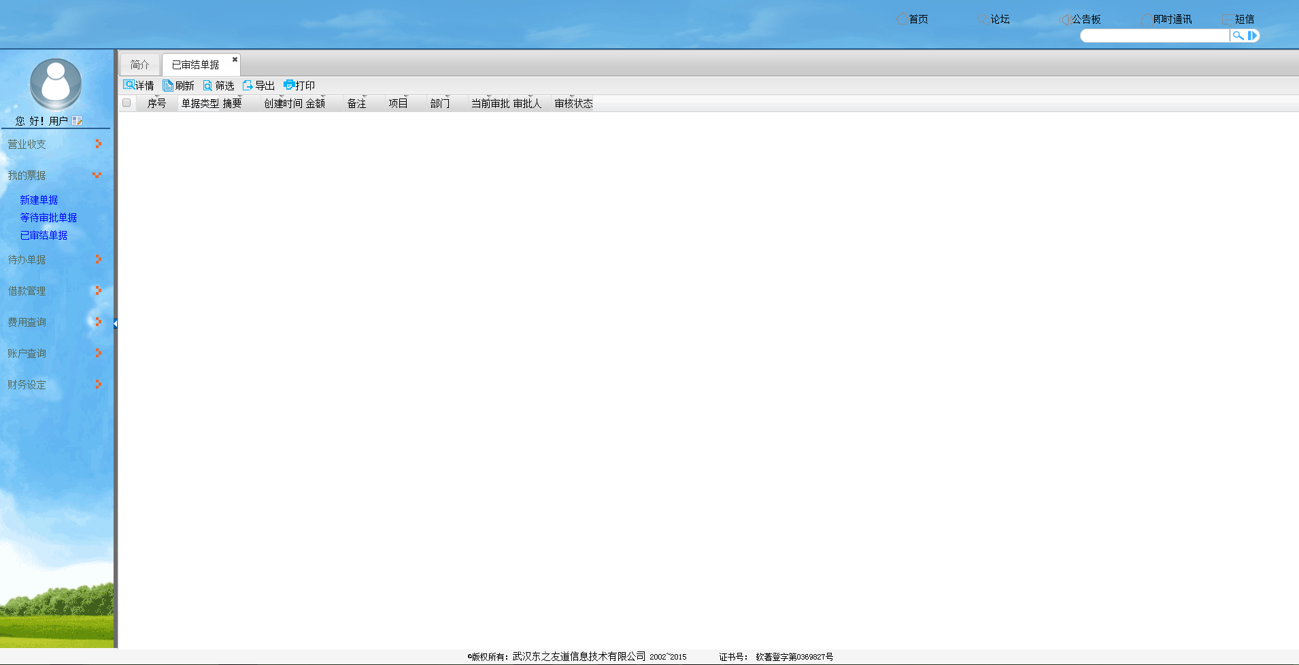

设计说明：

1. 在导航栏点击“等待审批单据”右侧会跳转显示用户所有已审核通过的单据，提供grid上方的按钮提供“详情、刷新、筛选、导出、打印”功能
2. 双击grid的其中任意一条单据信息，会弹出对话盒显示该条单据的详细信息
3. “详情”点击后会出现该条信息的详细信息
4. “刷新”点击后会刷新grid
5. “筛选”点击后会弹出筛选条件的对话盒，详情见UI2.4
6. “导出”将grid中的信息导出为excel文件，保存在本地
7. “打印”点击后会将grid中的信息打印出来

UI编号：2.4

## 页面名称：我的票据-筛选

版本号：V1.0

设计人：卢嘉诚、汪妍

设计日期：2016-03-25

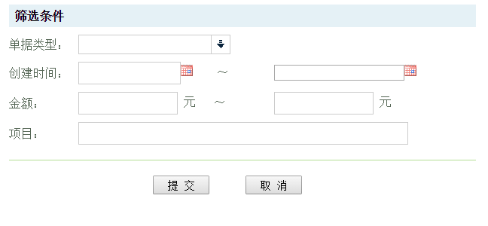

设计说明：

1. “单据类型”使用combox制作，包括“借支单、费用报销单、差旅费报销单”
2. “创建时间”使用时间控件
3. “金额“筛选输入区间内金额的单据
4. “项目“根据输入的项目来筛选单据

UI编号：3

## 页面名称：待办单据

版本号：V1.0

设计人：卢嘉诚、汪妍

设计日期：2016-03-25

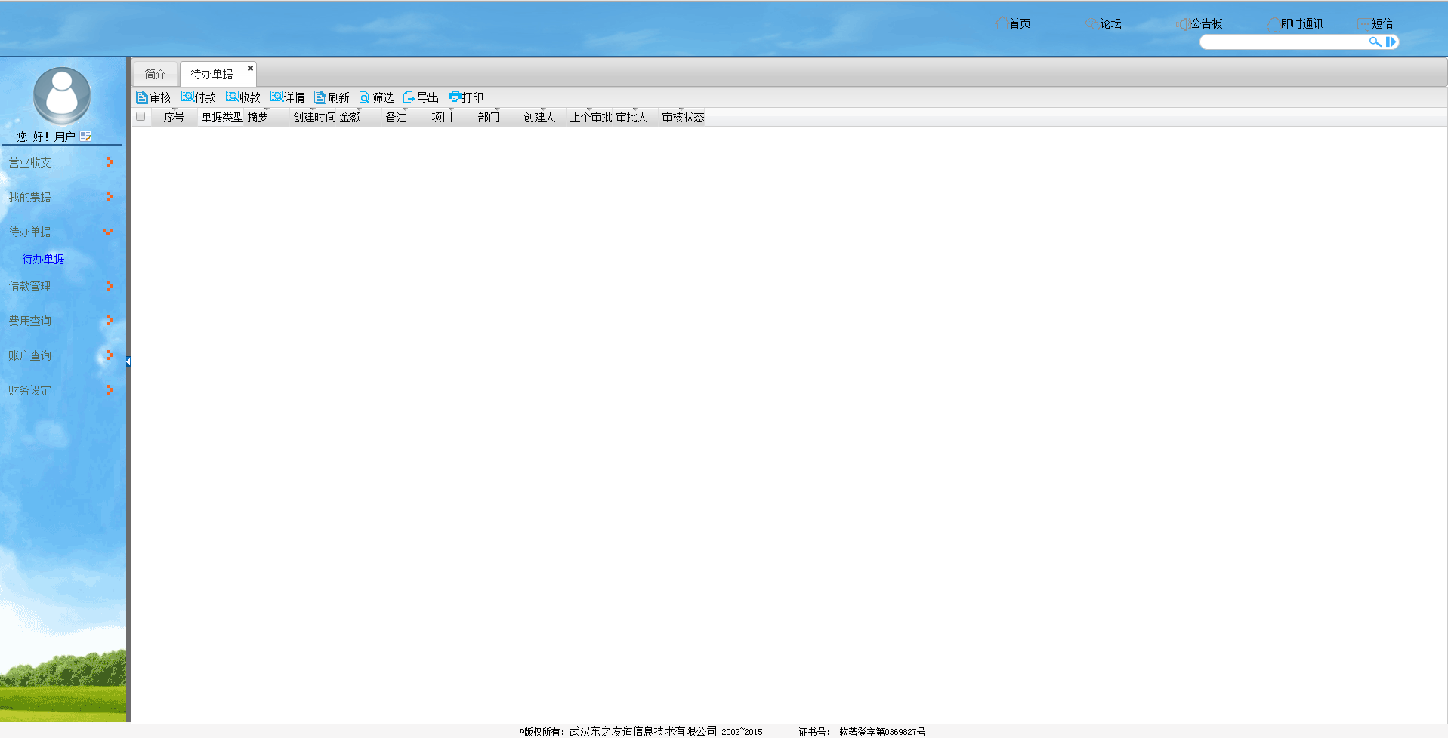

设计说明：

1. ”待办单据”需要具有审核权限的用户才能点击，否则会显示没有权限
2. 如是有权限的用户，点击以后，右侧会跳转出所有需要该用户审核的单据
3. 提供的按钮包括“审核、付款、收款、详情、刷新、筛选、导出、打印 “
4. ”审核“选中一条单据信息点击”审核“按钮，将会弹出该条记录的审核对话和，详情见UI.3.1
5. “付款”用来登记支付个员工的报销、借支的选项，点击会弹出相应对话盒，详情见UI3.3.2、UI3.3.3、UI3.3.4
6. “收款”用来登记收到员工借支划款，点击会弹出相应的对话盒，详情见UI3.3.5
7. “详情”点击后会出现该条信息的详细信息
8. “刷新”点击后会刷新grid
9. “筛选”点击后会弹出筛选条件的对话盒，详情见UI3.2
10. “导出”将grid中的信息导出为excel文件，保存在本地
11. “打印”点击后会将grid中的信息打印出来

UI编号：3.1

## 页面名称：待办单据-审核

版本号：V1.0

设计人：卢嘉诚、汪妍

设计日期：2016-03-25

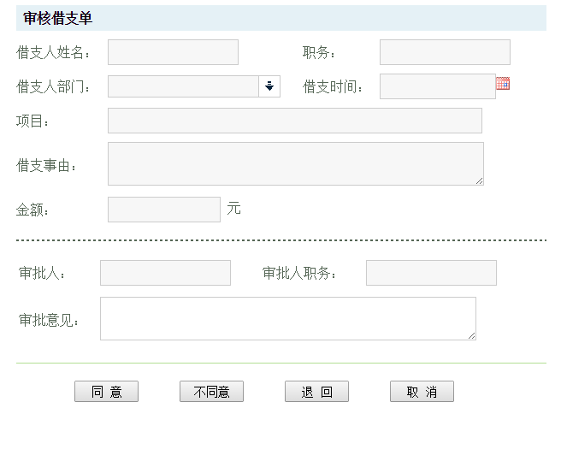

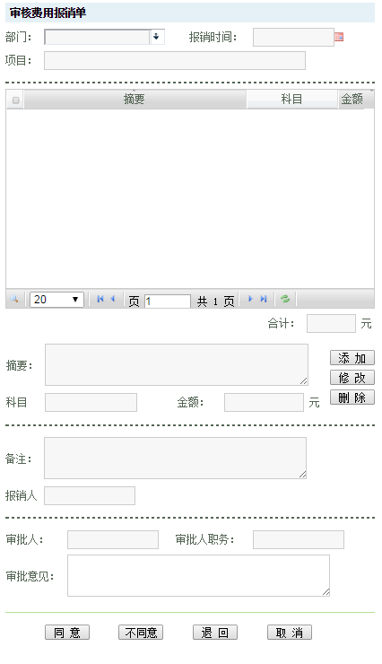

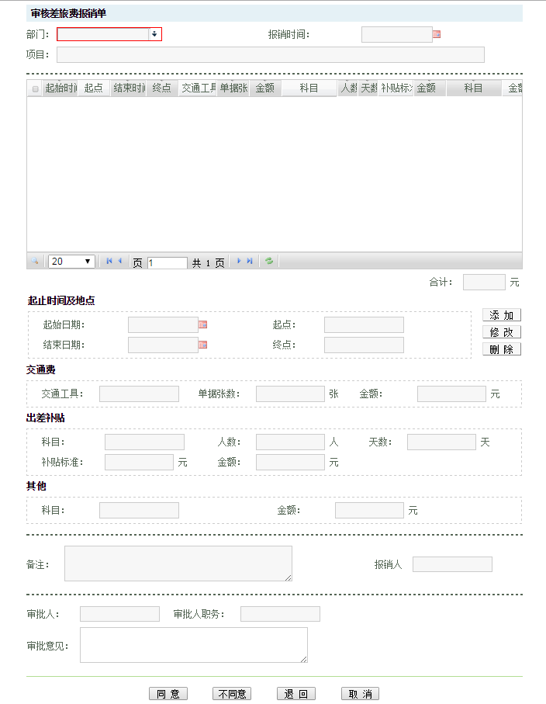

“批注”改成“批准意见”，“领导审批”改成“审批人”放在“批准意见”后面，增加一个“审批人职务”，“通过”时“审批意见”可以为空，但是“不通过”时必须填意见。这个界面上不一定有：“会计主管、复核、出纳”，应该根据审批的环节动态显示。

审批的按钮应该为：“同意”、“不同意”、“退回”、“取消”。“取消”的含义为暂时不处理，要说明。

设计说明：

1. 审核分为3类单据”借支单、费用报销单、差旅费报销单”，显示的对话和分别为上图
2. 点击”审核”弹出如上图对话盒，输入框只能查看数据不能编辑
3. 点击”同意”按钮，关闭对话盒，该条记录审核通过，进入下一流程
4. 审核意见：可以为空，但是“不通过”时必须填意见
5. 点击”不同意”，如填写了审核意见会关闭对话盒，该条记录审核不通过，不入下一流程，若未填写审核意见，将提示”请填写审核意见”并不关闭对话盒
6. 点击”退回”，必须填写审批意见，若填写了审批意见对话盒关闭，该条单据记录会退回给单据申请人

UI编号：3.2

## 页面名称：待办单据-筛选

版本号：V1.0

设计人：卢嘉诚、汪妍

设计日期：2016-03-25

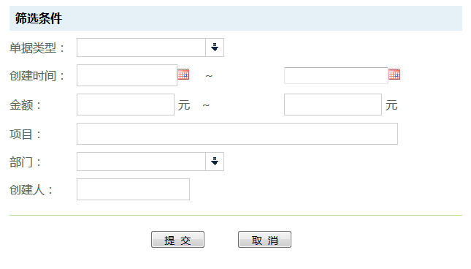

设计说明：

1. “单据类型”使用combox制作，包括“借支单、费用报销单、差旅费报销单”
2. “创建时间”使用时间控件
3. “金额“筛选输入区间内金额的单据，只允许输入数字
4. “项目“根据输入的项目来筛选单据，渐进增强控件制作
5. “部门”根据部门来筛选单据，使用combox制作
6. “创建人”根据单据的创建人来筛选，使用渐进增强控件，必须为公司员工

UI编号：3.3.2

## 页面名称：待办单据-付款-费用报销单

版本号：V1.0

设计人：卢嘉诚、汪妍

设计日期：2016-03-25

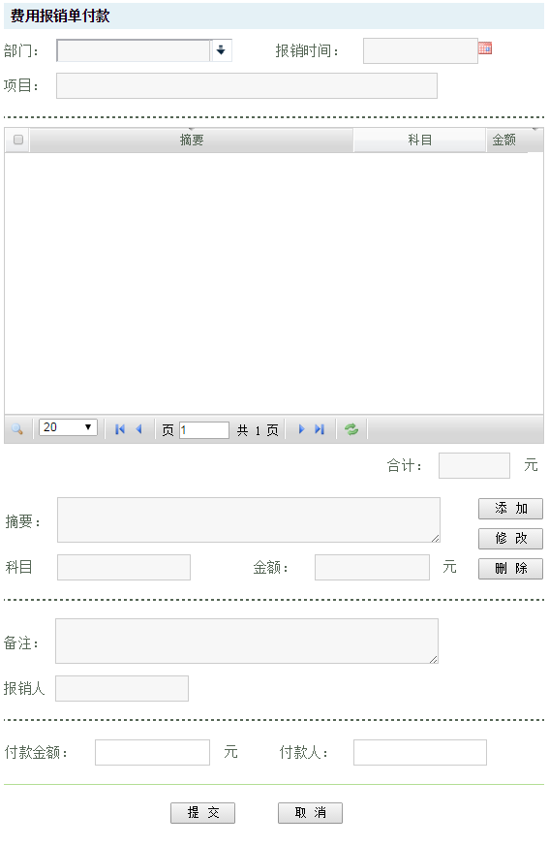

设计说明：

1. 上方会显示该单据的详细信息，并不可编辑
2. “付款金额”费用只可输入数字，填写收款的金额，不可为空
3. “付款人”为向谁付款，使用渐进增强控件制作

UI编号：3.3.3

## 页面名称：待办单据-付款-借支单

版本号：V1.0

设计人：卢嘉诚、汪妍

设计日期：2016-03-25

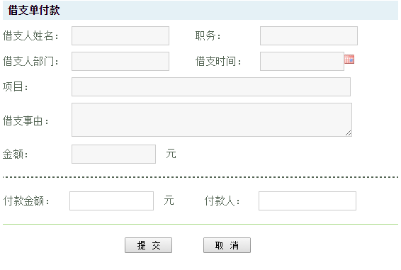

设计说明：

1. 上方会显示该单据的详细信息，并不可编辑
2. “付款金额”费用只可输入数字，填写收款的金额，不可为空
3. “付款人”为向谁付款，使用渐进增强控件制作

UI编号：3.3.4

## 页面名称：待办单据-收款-借支单

版本号：V1.0

设计人：卢嘉诚、汪妍

设计日期：2016-03-25

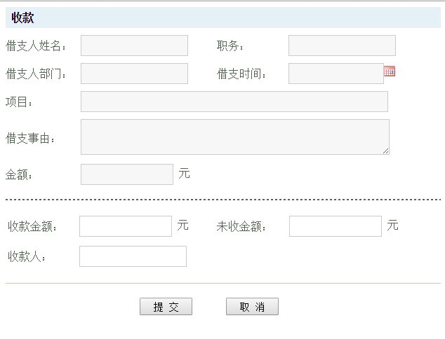

设计说明：

1. 上方会显示该单据的详细信息，并不可编辑
2. “收款金额”费用只可输入数字，填写收款的金额，不可为空
3. “未收金额”费用只可输入数字，当收款金额跟借支单金额相等时，可为空，否则不可为空
4. “付款人”为向谁付款，使用渐进增强控件制作

UI编号：3.3.3

## 页面名称：待办单据-付款-差旅费报销单

版本号：V1.0

设计人：卢嘉诚、汪妍

设计日期：2016-03-25

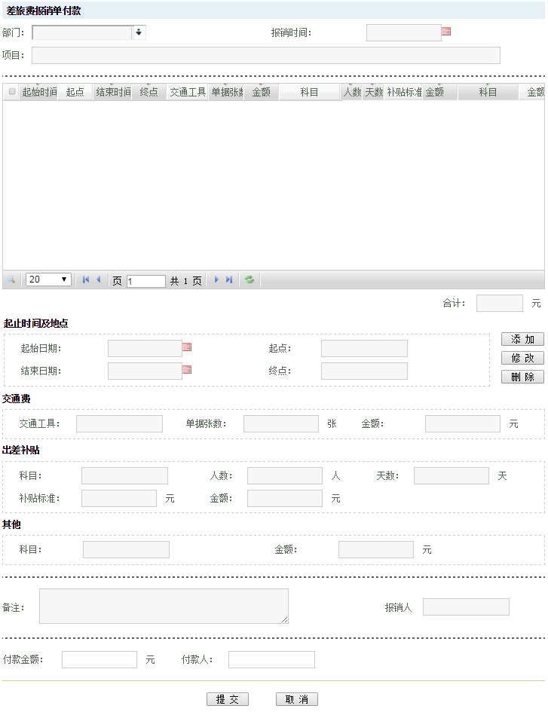

设计说明：

1. 上方会显示该单据的详细信息，并不可编辑
2. “付款金额”费用只可输入数字，填写收款的金额，不可为空
3. “付款人”为向谁付款，使用渐进增强控件制作

UI编号：4

## 页面名称：费用查询

版本号：V1.0

设计人：卢嘉诚、汪妍

设计日期：2016-03-25

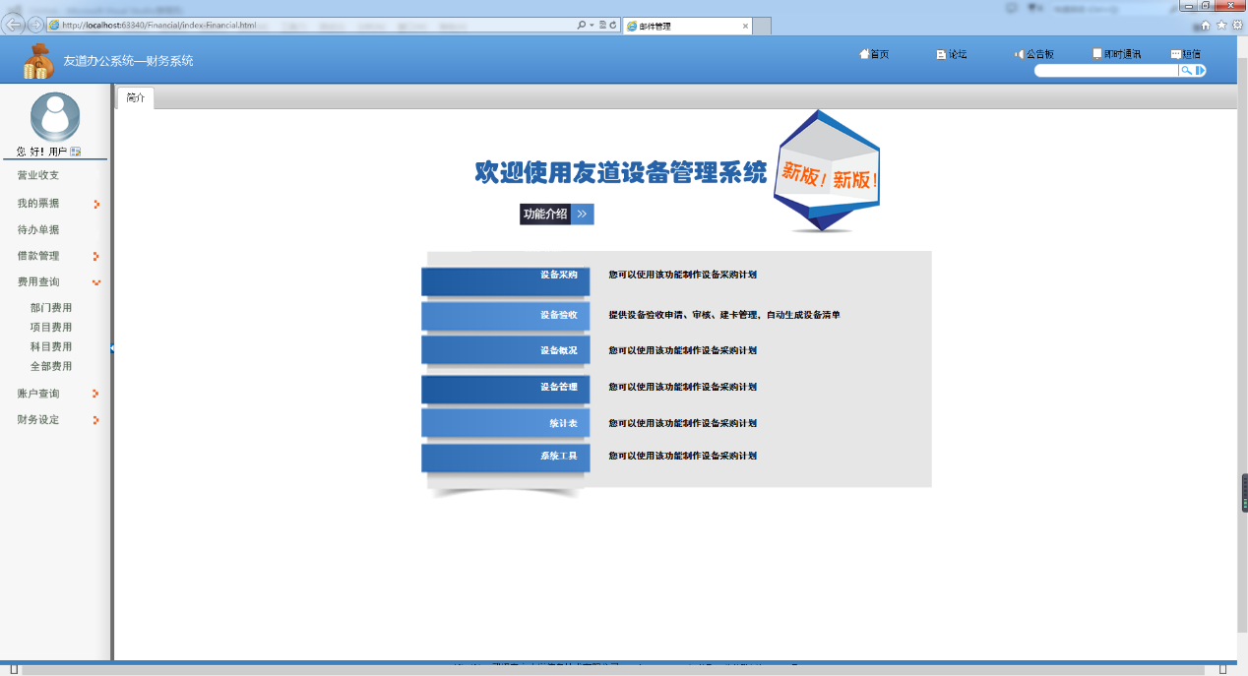

设计说明：

1. 点击”费用查询”的导航栏，会显示4个子目录，分别为“部门费用、项目费用、科目费用、全部费用、
2. 点击子目录，会跳转相应的grid
3. 点击“部门费用”会跳转”部门费用“的gird，详情见UI4.1
4. 点击“项目费用”会跳转”部门费用“的gird，详情见UI4.2
5. 点击“科目费用”会跳转”部门费用“的gird，详情见UI4.3
6. 点击“全部费用”会跳转”部门费用“的gird，详情见UI4.4
7. 所有的费用查询都只能查看条目的详情、不能修改编辑

UI编号：4.1

## 页面名称：费用查询-部门费用查询

版本号：V1.0

设计人：卢嘉诚、汪妍

设计日期：2016-03-25

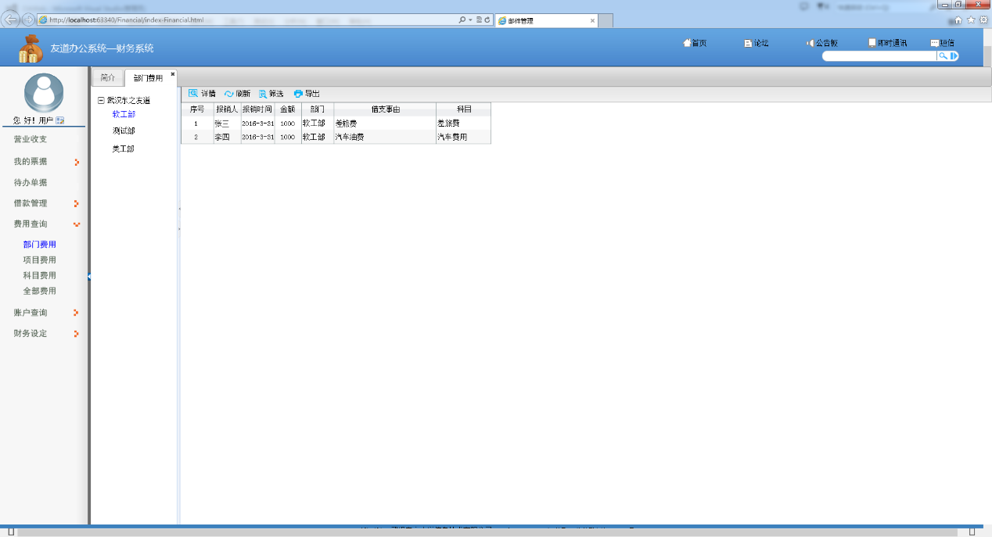

设计说明：

1. 在数据窗口的左侧提供组织结构树，右侧的grid显示部门的费用清单
2. 右侧grid上提供”详情、刷新、筛选、导出、打印“等按钮
3. “详情”点击后会出现该条信息的详细信息
4. “刷新”点击后会刷新grid
5. “筛选”点击后会弹出筛选条件的对话盒，详情见UI4.2.2
6. “导出”将grid中的信息导出为excel文件，保存在本地
7. “打印”点击后会将grid中的信息打印出来

UI编号：4.2

## 页面名称：费用查询-项目费用

版本号：V1.0

设计人：卢嘉诚、汪妍

设计日期：2016-03-25

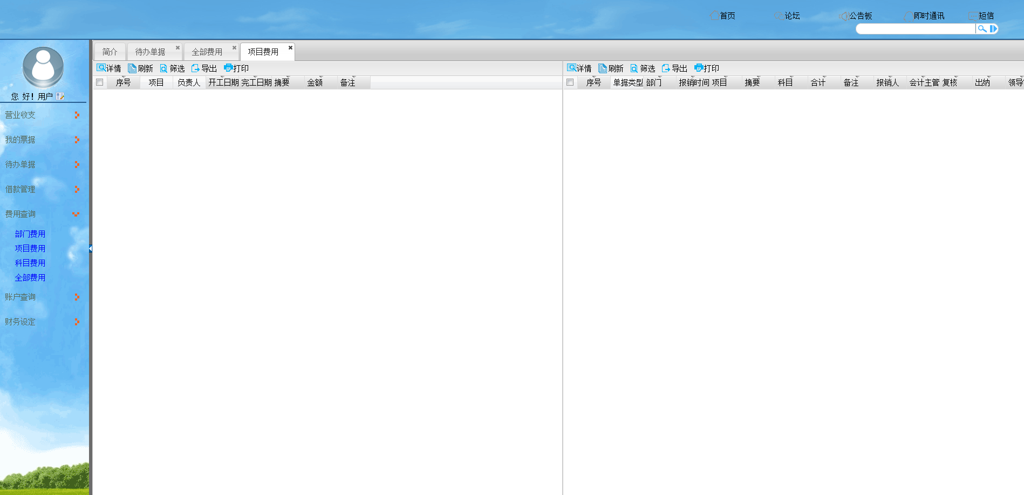

设计说明：

1. 在数据窗口的左侧提供项目列表grid，右侧的grid显示焦点项目的费用清单
2. 右侧grid上提供”详情、刷新、筛选、导出、打印“等按钮
3. “详情”点击后会出现该条信息的详细信息
4. “刷新”点击后会刷新grid
5. “筛选”点击后会弹出筛选条件的对话盒，详情见UI4.2.1
6. “导出”将grid中的信息导出为excel文件，保存在本地
7. “打印”点击后会将grid中的信息打印出来

UI编号：4.3

## 页面名称：费用查询-科目费用

版本号：V1.0

设计人：卢嘉诚、汪妍

设计日期：2016-03-25

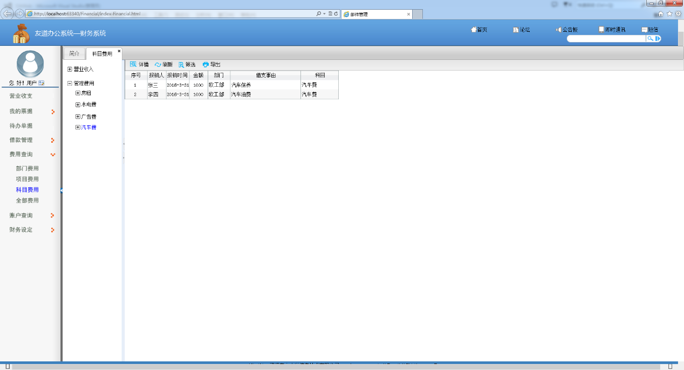

设计说明：

1. 在数据窗口的左侧提供科目树，右侧的grid显示焦点科目的费用清单
2. 右侧grid上提供”详情、刷新、筛选、导出、打印“等按钮
3. “详情”点击后会出现该条信息的详细信息
4. “刷新”点击后会刷新grid
5. “筛选”点击后会弹出筛选条件的对话盒，详情见UI4.2.1
6. “导出”将grid中的信息导出为excel文件，保存在本地
7. “打印”点击后会将grid中的信息打印出来

UI编号：4.4

## 页面名称：费用查询-全部费用

版本号：V1.0

设计人：卢嘉诚、汪妍

设计日期：2016-03-25

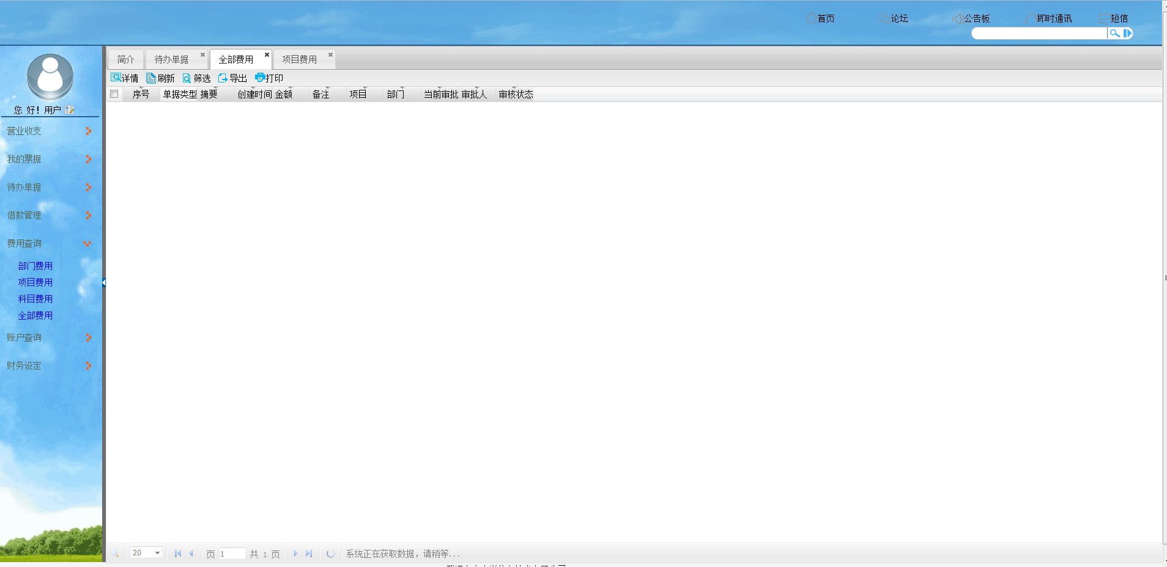

设计说明：

1. 在数据窗口的grid显示全部的费用清单
2. 右侧grid上提供”详情、刷新、筛选、导出、打印“等按钮
3. “详情”点击后会出现该条信息的详细信息
4. “刷新”点击后会刷新grid
5. “筛选”点击后会弹出筛选条件的对话盒，详情见UI4.2.2
6. “导出”将grid中的信息导出为excel文件，保存在本地
7. “打印”点击后会将grid中的信息打印出来

UI编号：4.2.1

## 页面名称：费用查询-项目费用-筛选

版本号：V1.0

设计人：卢嘉诚、汪妍

设计日期：2016-03-25

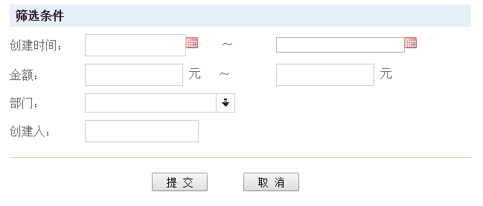

设计说明：

1. 在数据窗口的grid显示全部的费用清单
2. grid上提供”查询、导出、打印“等按钮
3. “查询”提供“部门、项目、科目、个人”条件查询
4. 双击grid的其中任意一条单据信息，会弹出对话盒显示该条单据的详细信息
5. “导出”功能可以将查询到的表单信息导出为xlsx
6. “打印”将查询到的表单信息打印出来

UI编号：4.2.2

## 页面名称：费用查询-部门费用-筛选

版本号：V1.0

设计人：卢嘉诚、汪妍

设计日期：2016-03-25

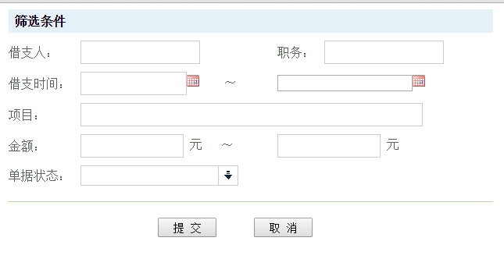

设计说明：

1. 在数据窗口的grid显示全部的费用清单
2. grid上提供”查询、导出、打印“等按钮
3. “查询”提供“部门、项目、科目、个人”条件查询
4. 双击grid的其中任意一条单据信息，会弹出对话盒显示该条单据的详细信息
5. “导出”功能可以将查询到的表单信息导出为xlsx
6. “打印”将查询到的表单信息打印出来

UI编号：5

## 页面名称：借款管理

版本号：V1.0

设计人：卢嘉诚、汪妍

设计日期：2016-03-25

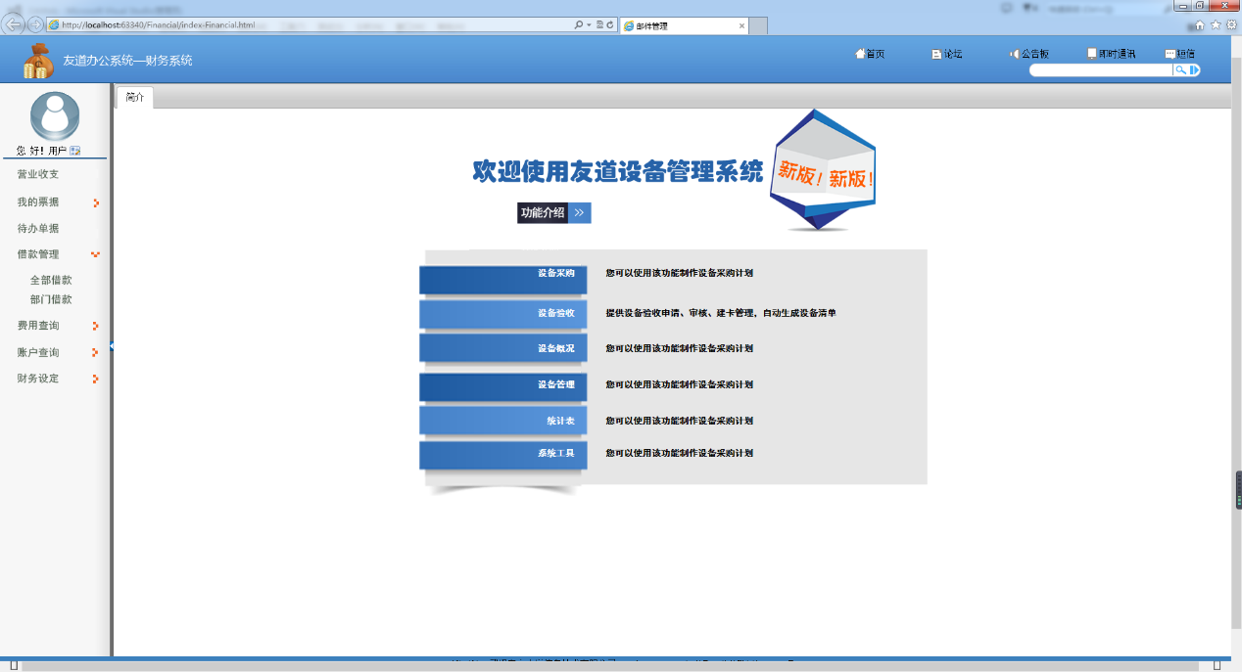

设计说明：

1. 点击借款管理导航栏，分为2个子目录：分别为“全部借款、部门借款”
2. “全部借款“员工还款后财务进行还款登记详情见UI.5.1
3. “部门借款查询”是针对部门的借款进行查询，点击后跳转”部门借款查询”相应的grid，详情见UI.5.2

UI编号：5.1

## 页面名称：借款管理-全部借款

版本号：V1.0

设计人：卢嘉诚、汪妍

设计日期：2016-03-25

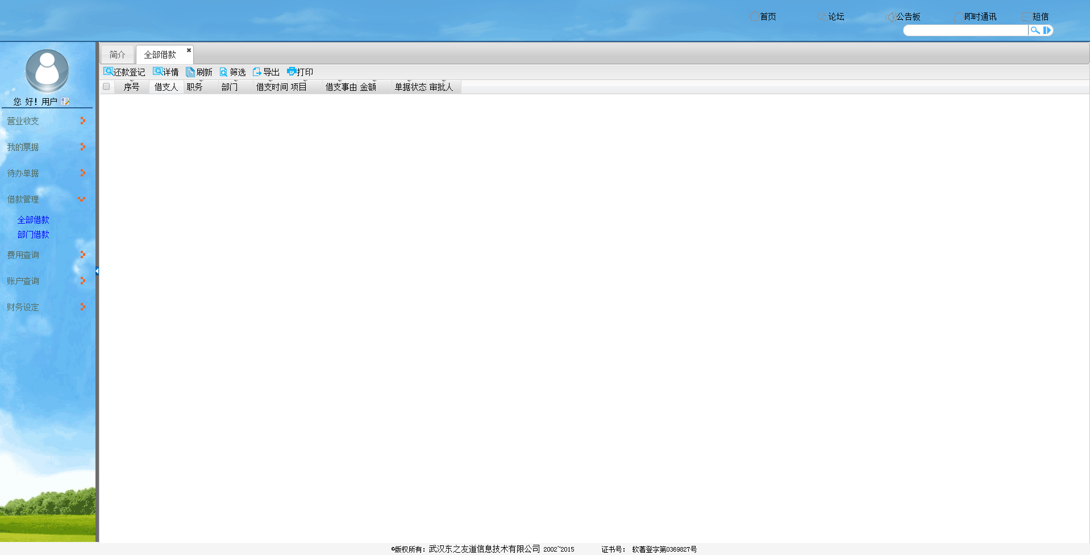

设计说明：

1. “全部借款”的grid会显示公司所有的借款，已还清的借款会显示成蓝色、还款但未还清显示为红色、未还款的借款单显示为黑色
2. Grid按钮包括“还款登记、查询、导出、打印”
3. “还款登记”是选择一条借款信息，点击后如该条信息没被人锁定，则会显示还款登记的对话盒详情见UI5.1.1，如有其他人锁定了该条信息则弹出”提醒显示该条记录已被锁定”
4. “详情”点击后会出现该条信息的详细信息
5. “刷新”点击后会刷新grid
6. “筛选”点击后会弹出筛选条件的对话盒，详情见UI5.1.1
7. “导出”将grid中的信息导出为excel文件，保存在本地
8. “打印”点击后会将grid中的信息打印出来

UI编号：5.1.1

## 页面名称：借款管理-全部借款-筛选

版本号：V1.0

设计人：卢嘉诚、汪妍

设计日期：2016-03-25

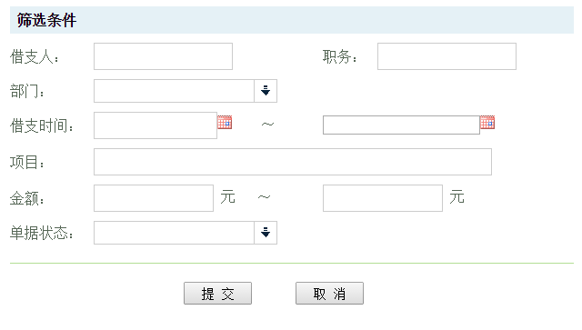

设计说明：

1. “借支人”输入借支人名字来筛选，使用渐进增强控件制作
2. “职务”使用职务来筛选
3. “部门”使用combox制作
4. “借支时间”使用时间控件制作，筛选再这个时间区间内的单据信息
5. “项目”使用项目名称筛选
6. “金额”只可输入数字，筛选改金额区间内的单据信息
7. “单据状态”使用combox制作，选择单据类型来筛选

UI编号：5.2

## 页面名称：借款管理-部门借款

版本号：V1.0

设计人：卢嘉诚、汪妍

设计日期：2016-03-25

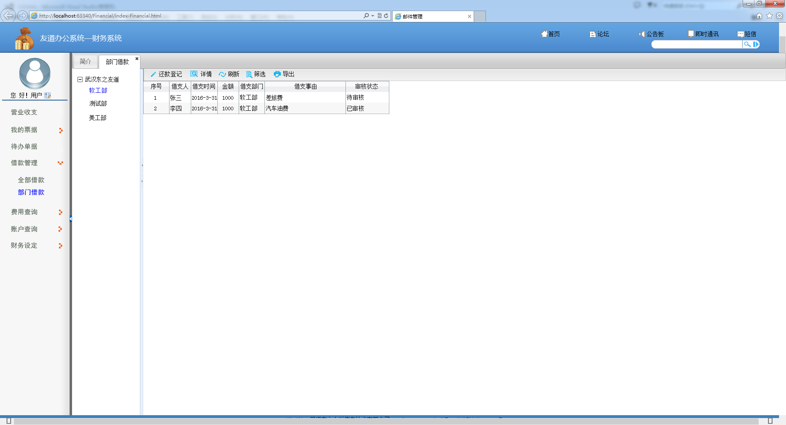

“审核状态”改成“单据状态”较妥，状态中应该增加“已结清”和“部分结清”两种状态。

设计说明：

1. “部门结款管理”的左侧为”部门”树，选择后右侧grid将会显示该部门的借款信息
2. Grid按钮包括“还款登记、查询、导出、打印”
3. “还款登记”是选择一条借款信息，点击后如该条信息没被人锁定，则会显示还款登记的对话盒详情见UI5.1.1，如有其他人锁定了该条信息则弹出”提醒显示该条记录已被锁定”
4. “详情”点击后会出现该条信息的详细信息
5. “刷新”点击后会刷新grid
6. “筛选”点击后会弹出筛选条件的对话盒，详情见UI5.2.1
7. “导出”将grid中的信息导出为excel文件，保存在本地
8. “打印”点击后会将grid中的信息打印出来

UI编号：5.2.1

## 页面名称：借款管理-部门借款-筛选

版本号：V1.0

设计人：卢嘉诚、汪妍

设计日期：2016-03-25

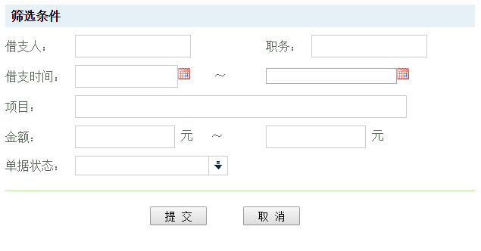

设计说明：

UI编号：5.1.1

## 页面名称：借款管理-全部借款(部门借款)-还款登记

版本号：V1.0

设计人：卢嘉诚、汪妍

设计日期：2016-03-29

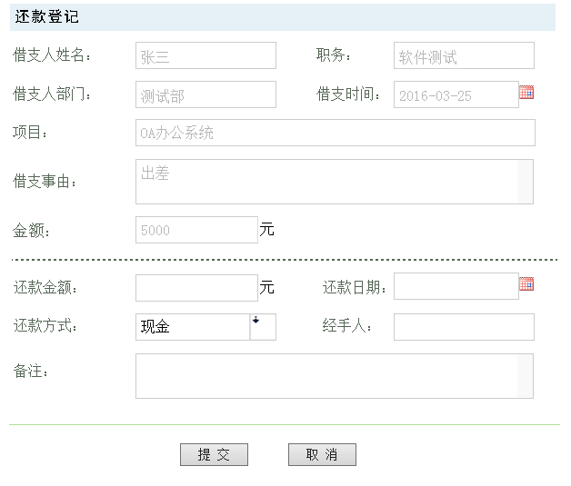

设计说明：

1. “还款登记”会显示该条借支单的信息，但是无法更改编辑
2. “还款金额”填写还款的金额，只克输入数字，不可为空，不能超过借支金额
3. “还款日期”显示该次还款的日期，使用时间控件制作，不能手动输入，不可为空
4. “还款方式”选择还款的方式，是”现金、转账（需要选择账户）”，不可为空、使用combox
5. “经手人”该笔还款经手人的名字，使用掩码输入，必须输入公司员工名称，不然会提示错误

UI编号：6

## 页面名称：账户查询

版本号：V1.0

设计人：卢嘉诚、汪妍

设计日期：2016-03-25

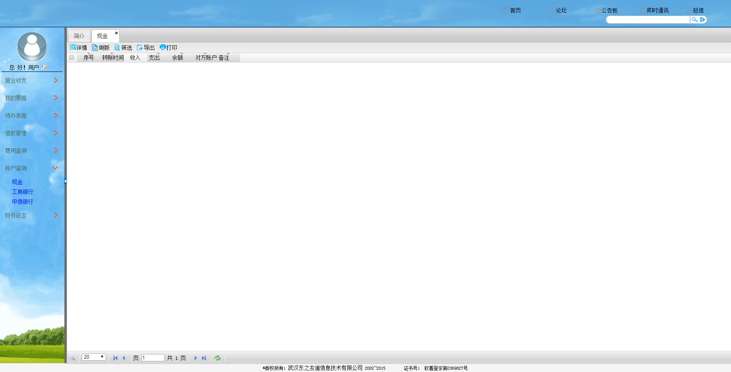

设计说明：

1. 账户查询的子菜单，是根据已设立的账户动态生成的
2. 点击左侧的子菜单，右侧会显示相应账户的Grid来显示该账户的日记账
3. “详情”点击后会出现该条信息的详细信息
4. “刷新”点击后会刷新grid
5. “筛选”点击后会弹出筛选条件的对话盒，详情见UI6.1.1
6. “导出”将grid中的信息导出为excel文件，保存在本地
7. “打印”点击后会将grid中的信息打印出来

UI编号：6.1.1

## 页面名称：账户查询-筛选

版本号：V1.0

设计人：卢嘉诚、汪妍

设计日期：2016-03-25

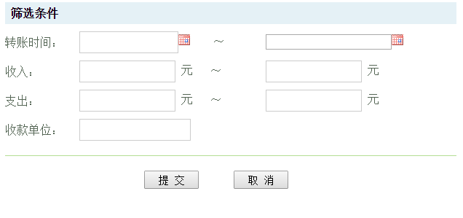

设计说明：

1. “转账时间”使用时间控件制作，用来筛选该时间区间的的单据
2. “收入”只允许输入数字，用来筛选该收入区间内的单据
3. “支出”只允许输入数字，用来筛选该收入区间内的单据
4. “收款单位”收款的单位的名称来筛选戴军

UI编号：7

## 页面名称：财务设定

版本号：V1.0

设计人：卢嘉诚、汪妍

设计日期：2016-03-25

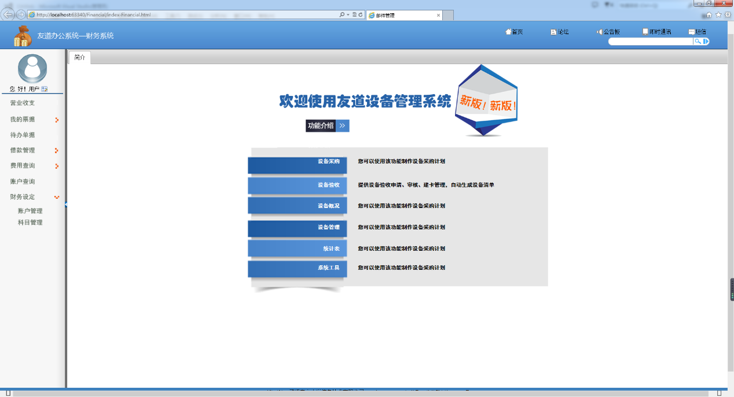

设计说明：

1. “财务设定”分为2个子视图，分别为“账户管理(UI7.1)、科目管理(UI7.2)”
2. 点击会跳转相应的视图

UI编号：7.1

## 页面名称：财务设定-账户管理

版本号：V1.0

设计人：卢嘉诚、汪妍

设计日期：2016-03-25

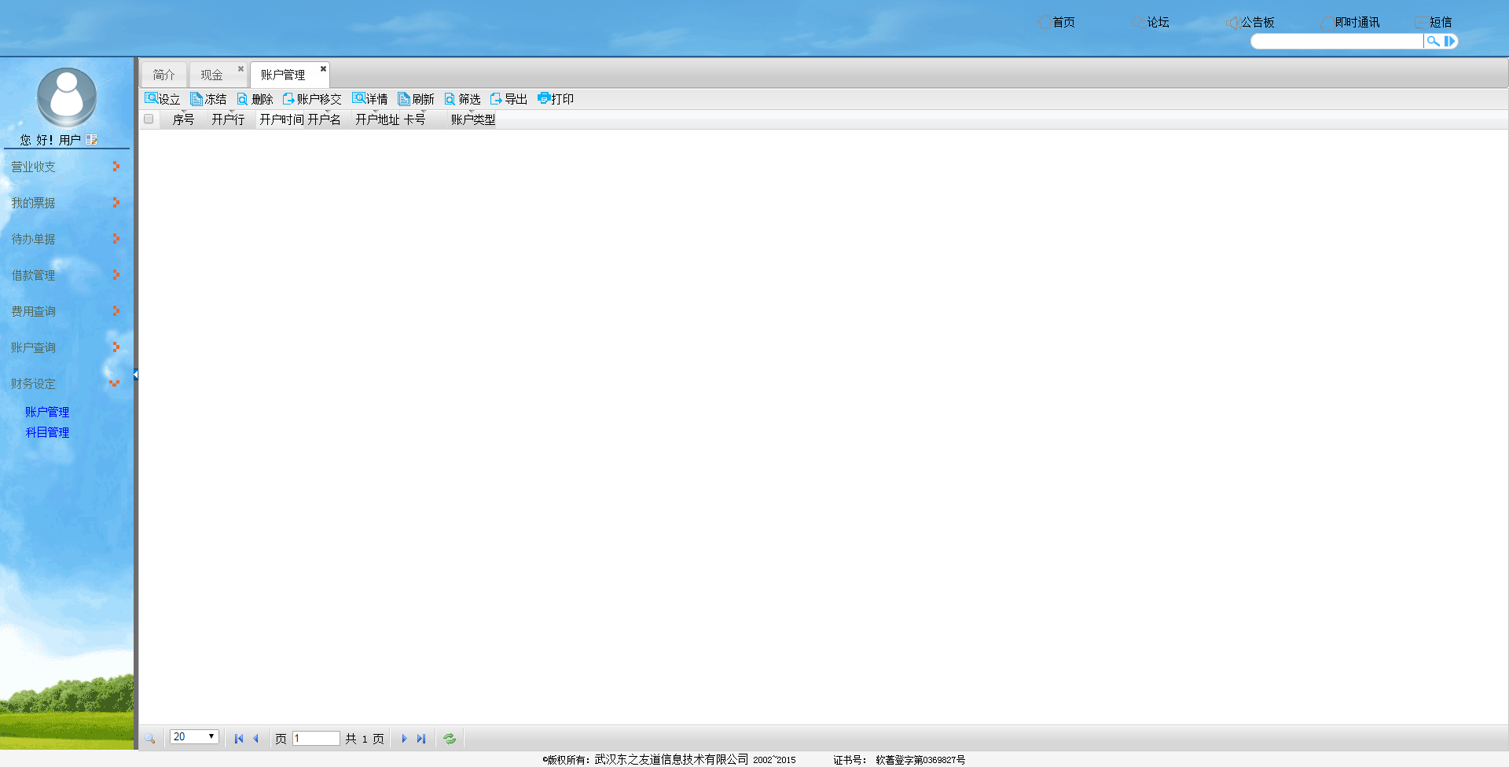

设计说明：

1. “账户管理”提供账户的一览表（grid）
2. 按钮包括”设立、冻结、删除（年尾时才启用）、账户移交、详情、刷新、筛选、导出、打印”
3. 点击“设立”会弹出”账户设立”的对话盒详情见UI7.1.1
4. 点击”冻结”将会弹出”是否确定冻结该账户”的提示框，确定后该账户将会被冻结，在所有显示账户的系统中都不会显示了，再次点击”冻结”按钮将会解冻该账户
5. “删除”按钮只有在年尾的时候才启用，点击后将会提示”是否确认删除该账户“
6. “详情”点击后会出现该条信息的详细信息，详情见UI7.1.2
7. “刷新”点击后会刷新grid
8. “筛选”点击后会弹出筛选条件的对话盒，详情见UI7.1.3
9. “导出”将grid中的信息导出为excel文件，保存在本地
10. “打印”点击后会将grid中的信息打印出来

UI编号：7.1.1

## 页面名称：财务设定-账户管理-设立

版本号：V1.0

设计人：卢嘉诚、汪妍

设计日期：2016-03-25

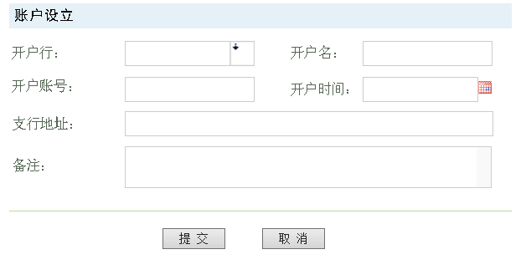

设计说明：

1. “开户行”填写开户的银行，使用combox制作，不可为空
2. “支行地址”不可输入特殊字符、不可为空
3. “开户名”开户的公司名称，不可为空
4. “开户账号”开户的账号，只可输入数字，不可为空
5. “开户日期”使用时间控件制作，不可为空

UI编号：7.1.2

## 页面名称：财务设定-账户管理-详情

版本号：V1.0

设计人：卢嘉诚、汪妍

设计日期：2016-03-25

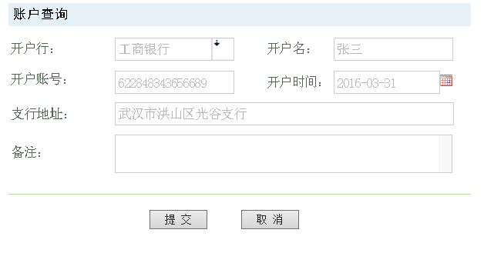

设计说明：

1. 文本不可编辑

UI编号：7.1.3

## 页面名称：财务设定-账户管理-筛选

版本号：V1.0

设计人：卢嘉诚、汪妍

设计日期：2016-03-25

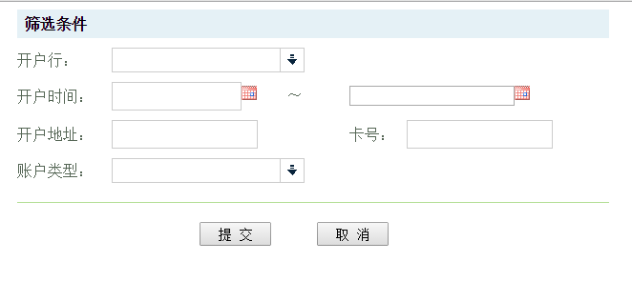

设计说明：

1. “开户行”使用combox制作
2. “开户时间”使用时间控件制作
3. “开户地址”使用开户地址来筛选
4. “卡号”可以根据卡号来筛选
5. “账户类型”使用账户类型来筛选，使用combox制作

UI编号：7.2

## 页面名称：财务设定-科目管理

版本号：V1.0

设计人：卢嘉诚、汪妍

设计日期：2016-03-25

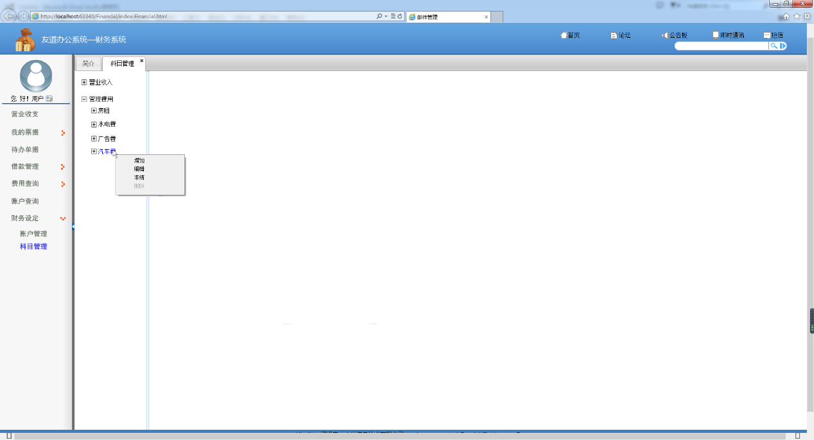

设计说明：

1. 在树形结构中选中相应的科目右键点击会出现菜单包括”设立、编辑、冻结、删除（年尾时才启用）”
2. 点击“设立”会弹出” 科目设立”的对话盒详情见UI7.2.1
3. 点击”编辑”会弹出”科目编辑”的对话盒详情见UI7.2.2
4. 点击”冻结”将会弹出”是否确定冻结该科目”的提示框，确定后该科目将会被冻结，在所有显示科目的系统中都不会显示了，再次点击”冻结”按钮将会解冻该科目
5. “删除”按钮只有在年尾的时候才启用，点击后将会提示”是否确认删除该科目“

‘

UI编号：7.2.1

## 页面名称：财务设定-科目管理-设立

版本号：V1.0

设计人：卢嘉诚、汪妍

设计日期：2016-03-25

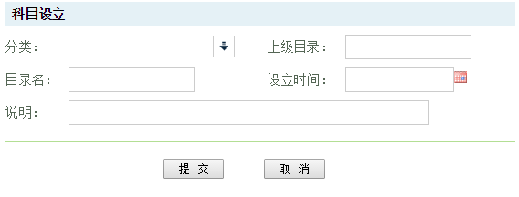

这个“目录名”应改为：“科目名称”，“上级目录”改成“上级科目”，“说明”改成“备注”。下同。

设计说明：

1. “分类”使用combox来制作，分为”收入、支出“两类,如有上级目录则会自动填写，并可以修改，不可为空
2. “上级科目”如果选中目录具有上级目录，将会自动填写，并可以修改可为空
3. “目录名”新建科目的目录名，不可为空
4. “设立时间”该科目的设立时间，使用时间控件制作，不可为空
5. “备注”该科目的说明，可为空

UI编号：7.2.2

## 页面名称：财务设定-科目管理-编辑

版本号：V1.0

设计人：卢嘉诚、汪妍

设计日期：2016-03-25

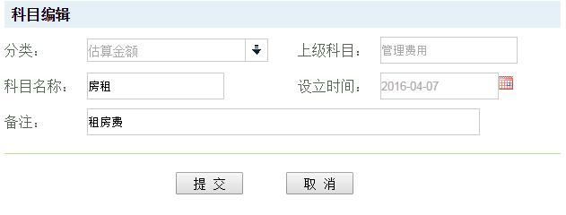

设计说明：

1. “编辑科目”只允许更改目录名和说明，不允许修改关系
2. 输入限制和UI7.2.1一致

UI编号：7.2.3

## 页面名称：财务设定-科目管理-详情

版本号：V1.0

设计人：卢嘉诚、汪妍

设计日期：2016-03-25



设计说明：

1. 只会显示科目的详情，不可编辑